รายละเอียดของหลักสูตร
หลักสูตร…………………..
สาขาวิชา……………………………..
หลักสูตรใหม่ พ.ศ. ……………. หรือ
ปรับปรุง พ.ศ. …………….

ชื่อสถาบันอุดมศึกษา
มหาวิทยาลัยราชภัฏรำไพพรรณี

คณะ/ภาควิชา

(ชื่อคณะ)

หมวดที่ 1 ข้อมูลทั่วไป

1. รหัสและชื่อหลักสูตร
ภาษาไทย : หลักสูตร…………………………………… สาขาวิชา.............................
ภาษาอังกฤษ : ชื่อหลักสูตรภาษาอังกฤษ in ชื่อสาขาวิชาภาษาอังกฤษ
2. ชื่อปริญญาและสาขาวิชา
ชื่อเต็มภาษาไทย : เช่น วิทยาศาสตรบัณฑิต (สาขาวิชา)
อักษรย่อภาษาไทย : วท.บ. ←(ตัวย่อชื่อหลักสูตร) (สาขาวิชา)
ชื่อเต็มภาษาอังกฤษ : Bachelor of Science (สาขาวิชาภาษาอังกฤษ)
ชื่อย่อภาษาอังกฤษ : B.Sc. (สาขาวิชาภาษาอังกฤษ)
3. วิชาเอก / วิชาโท (ถ้ามี) *วิชาเอก ซึ่งต้องสอดคล้องกับอาจารย์ผู้รับผิดชอบหลักสูตร
วิชาเอกละ 3 คน
ถ้าไม่มีให้ใส่ ไม่มี
4. จำนวนหน่วยกิตที่เรียนตลอดหลักสูตร
เรียนไม่น้อยกว่า ....... หน่วยกิต ← ตามเกณฑ์มาตรฐานหลักสูตร
5. รูปแบบของหลักสูตร
5.1 รูปแบบ หลักสูตรระดับปริญญาตรี 4 ปี
5.2 ประเภทของหลักสูตร (เฉพาะหลักสูตรระดับปริญญาตรี)
เช่น หลักสูตรปริญญาตรีทางวิชาการ
หลักสูตรปริญญาตรีทางวิชาชีพ (ครุศาสตรบันฑิต และอื่นๆ ที่เป็นหลักสูตรวิชาชีพ)
ระบุ หลักสูตรปริญญาตรีทางวิชาชีพ
5.3 ภาษาที่ใช้
(คณะกำหนดภาษาที่ใช้ในการสอน)
5.4 การรับเข้าศึกษา
(คณะเป็นผู้กำหนด) เช่น รับนักศึกษาไทย และนักศึกษาต่างชาติที่มีความรู้ และสามารถใช้ภาษาไทยได้ดีทั้งการฟัง การพูด การอ่าน และการเขียน

5.5 ความร่วมมือกับองค์กรภายนอก
1) กรณีหลักสูตรที่ไม่มีความร่วมมือกับสถาบันอื่น ให้ใส่ ข้อความว่า “เป็นหลักสูตรเฉพาะของสถาบัน”
2) กรณีการตกลงร่วมผลิต หมายถึง การทำข้อตกลงร่วมมือกันอย่างเป็นทางการระหว่างสถาบันอุดมศึกษากับองค์กรภายนอกในการพัฒนาและบริหารหลักสูตร โดยผ่านความเห็นชอบของสภาสถาบันอุดมศึกษาและองค์กรภายนอกนั้น ๆ โดยแนบไฟล์ PDF การเซ็น MOU กับองค์กรนั้นๆ

“องค์กรภายนอก หมายถึงสถาบันอุดมศึกษาในหรือต่างประเทศที่ได้รับการรับรองจากหน่วยงานที่รับผิดชอบการศึกษาของประเทศนั้น หรือเป็นหน่วยราชการระดับกรมหรือเทียบเท่าหรือหน่วยงานรัฐวิสาหกิจ หรือองค์การมหาชน หรือบริษัทเอกชนที่จดทะเบียนในตลาดหลักทรัพย์แห่งประเทศไทยเท่านั้น
หากเป็นบริษัทเอกชนที่ไม่ได้จดทะเบียน......”

5.6 การให้ปริญญาแก่ผู้สำเร็จการศึกษา
ให้ปริญญาเพียงสาขาวิชาเดียว
6. สถานภาพของหลักสูตรและการพิจารณาอนุมัติ/เห็นชอบหลักสูตร
หลักสูตร....................... สาขาวิชา..................... หลักสูตรปรับปรุง พ.ศ............. ปรับปรุงจากหลักสูตร.....................................สาขาวิชา.................หลักสูตรปรับปรุง พ.ศ...................
เปิดการเรียนการสอน ภาคการศึกษาที่ ......... ปีการศึกษา ....................
โดยสภาวิชาการเห็นชอบในการนำเสนอหลักสูตรต่อสภาวิชาการ ในคราวประชุม ครั้งที่ ..../.....
เมื่อวันที่ ..... เดือน ....... พ.ศ. ..........
สภามหาวิทยาลัยราชภัฏรำไพพรรณี ได้อนุมัติ ในคราวประชุม ครั้งที่ ..../..... เมื่อวันที่ ..... เดือน ....... พ.ศ. ..........
7. ความพร้อมในการเผยแพร่หลักสูตรที่มีคุณภาพและมาตรฐาน
หลักสูตรมีความพร้อมเผยแพร่คุณภาพและมาตรฐาน ตามมาตรฐานคุณวุฒิระดับอุดมศึกษา
พ.ศ. 2565 ในปีการศึกษา ............
หลังเปิดดำเนินการสอนหลักสูตร 2 ปี (เช่น หลักสูตรปรับปรุงปี พ.ศ. 2566 ให้เผยแพร่ปี พ.ศ. 2568)

8. อาชีพที่สามารถประกอบได้หลังสำเร็จการศึกษา
ระบุเป็นอาชีพที่สำคัญเมื่อจบจากหลักสูตรนี้
1. ……………………………………
2. ……………………………………
3. ……………………………………
4. ……………………………………

หมวดที่ 2 ปรัชญา วัตถุประสงค์ และผลลัพธ์การเรียนรู้ของหลักสูตร

1. ปรัชญา ความสำคัญ วัตถุประสงค์ และผลลัพธ์การเรียนรู้ของหลักสูตร
1.1 ปรัชญา
-ให้ระบุแนวคิดหรือความเชื่อและความตั้งใจอันมุ่งมั่นในการผลิตบัณฑิตของหลักสูตรซึ่งสอดคล้อง
กับปรัชญา พันธกิจ วิสัยทัศน์ อัตลักษณ์ของมหาวิทยาลัย
1.2 ความสำคัญของหลักสูตร
..........................................................................................................................................
1.3 วัตถุประสงค์
-ให้ระบุเป้าหมายหรือผลที่ต้องการให้บรรลุในการผลิตบัณฑิต โดยคำนึงถึงปรัชญาของหลักสูตร
1. ..........................................................
2. ..........................................................
3. ..........................................................

2. ผลลัพธ์การเรียนรู้ของหลักสูตร
อธิบายกระบวนการว่าได้ผลลัพธ์การเรียนรู้ (PLO) มาอย่างไร โดยอิงตามข้อต่อไปนี้
(1) ผู้มีส่วนได้ส่วนเสียต่อหลักสูตร ประกอบด้วย คณาจารย์ผู้บริหารและสอนในหลักสูตร นักศึกษาปัจจุบัน บัณฑิต และผู้ใช้บัณฑิตซึ่งเป็นตลาดแรงงานของบัณฑิตในหลักสูตร
(2) ปรัชญา และวัตถุประสงค์ของหลักสูตร
(3) ผลการเรียนรู้ 4 ด้าน ได้แก่ ด้านความรู้ ด้านทักษะ ด้านจริยะธรรม และด้านคุณลักษณะบุคคล
ตามมาตรฐานคุณวุฒิระดับอุดมศึกษา พ.ศ. 2565
ให้หลักสูตรอธิบายผลลัพธ์การเรียนรู้ของหลักสูตร (PLO) ออกเป็นข้อๆ
PLO1 …..
PLO2 …..
PLO3 …..
………
และนำ PLO แต่ละข้อกำหนดลงในตารางแสดงการกระจายความรับผิดชอบมาตรฐานผลการเรียนรู้จากหลักสูตรสู่รายวิชาเฉพาะ (Curriculum Mapping) จำแนกตามรายวิชา กับผลลัพธ์การเรียนรู้ที่คาดหวังของหลักสูตร PLO : Program Learning Outcomes

3. แนวคิดการออกแบบหลักสูตร
3.1 สถานการณ์ภายนอกหรือความต้องการกำลังคนของประเทศหรือนานาชาติ
………………………………………………………………
3.2 การวิเคราะห์ความต้องการของผู้มีส่วนได้ส่วนเสียกับการผลิตบัณฑิต
………………………………………………………………
3.3 การออกแบบหลักสูตรที่สอดคล้องกับสถานการณ์ภายนอกหรือความต้องการกำลังคนของประเทศหรือนานาชาติและความต้องการของผู้มีส่วนได้ส่วนเสียกับการผลิตบัณฑิต
………………………………………………………………

4. ตารางแสดงความสัมพันธ์ระหว่างผลลัพธ์การเรียนรู้ที่คาดหวังของหลักสูตร (PLO) และกลยุทธ์
การสอนที่ใช้พัฒนาการเรียนรู้ กลยุทธ์การประเมินผลการเรียนรู้
ผลลัพธ์การเรียนรู้ที่คาดหวังของหลักสูตร (PLOs) | กลยุทธ์การสอนที่ใช้พัฒนาการเรียนรู้ | กลยุทธ์การประเมินผลการเรียนรู้
PLO1 ………………..………… | 1.…………………..…………………  2.…………………..…………………  3…………………..………………… | 1.…………………..…………………  2.…………………..………………
PLO2 ………………..………… | 1.…………………..…………………  2.…………………..…………………  3…………………..………………… | 1.…………………..…………………  2.…………………..………………
PLO3 ………………..………… | 1.…………………..…………………  2.…………………..…………………  3…………………..………………… | 1.…………………..…………………  2.…………………..………………
PLO.... ………………..………… | 1.…………………..…………………  2.…………………..…………………  3…………………..………………… | 1.…………………..…………………  2.…………………..………………

5.ตารางแสดงความสัมพันธ์ระหว่างผลลัพธ์การเรียนรู้ที่คาดหวังของหลักสูตร (PLO)
เชื่อมโยงกับวัตถุประสงค์ของหลักสูตร
วัตถุประสงค์ของหลักสูตร  ผลลัพธ์การเรียนรู้ที่คาดหวังของหลักสูตร (PLO) | วัตถุประสงค์
 | 1 | 2 | 3 | .....
PLO1 ................................................................................ | ● |  | ●
PLO2 ................................................................................ |  | ●
PLO3 ................................................................................ | ● | ●
PLO4 ................................................................................ |  |  | ●
PLO… ………………...................................................

6.ตารางแสดงความสัมพันธ์ระหว่างผลลัพธ์การเรียนรู้ที่คาดหวังของหลักสูตร (PLO)
เชื่อมโยงกับผลลัพธ์การเรียนรู้ตามมาตรฐานคุณวุฒิระดับอุดมศึกษา พ.ศ. 2565 ของหลักสูตร

ผลลัพธ์การเรียนรู้ตามมาตรฐานคุณวุฒิ  ระดับอุดมศึกษา พ.ศ. 2565  ผลลัพธ์การเรียนรู้ที่คาดหวังของหลักสูตร (PLO) | 1. ด้านความรู้ | 2. ด้านทักษะ | 3. ด้านจริยธรรม | 4. ด้านลักษณะบุคคล
PLO1 ................................................................................ | ● |  | ●
PLO2 ................................................................................ |  | ● |  | ●
PLO3 ................................................................................ | ● | ●
PLO4 ................................................................................ |  |  | ●
PLO… ………………...................................................
PLO… ………………...................................................

7. ตารางแสดงการกระจายความรับผิดชอบผลลัพธ์การเรียนรู้ที่คาดหวังของหลักสูตร PLO : Program Learning Outcomes
สู่รายวิชาหมวดวิชาเฉพาะ (Curriculum Mapping)

รายวิชา |  | ผลลัพธ์การเรียนรู้ที่คาดหวังของหลักสูตร PLO : Program Learning Outcomes
 |  | PLO1 | PLO2 | PLO3 | PLO4 | PLO… | PLO… | PLO… | PLO…
หมวดวิชาเฉพาะ
วิชาเอกบังคับ
0000000 …………. |  | ✓ |  | ✓ |  | ✓ | ✓ | ✓
วิชาเอกบังคับเลือก

8. แผนที่แสดงการกระจายความรับผิดชอบมาตรฐานผลลัพธ์การเรียนรู้ตามมาตรฐานคุณวุฒิระดับอุดมศึกษา พ.ศ. 2565 จากหลักสูตรสู่รายวิชา (Curriculum Mapping) หมวดวิชาเฉพาะ
แสดงให้เห็นถึงมาตรฐานการเรียนรู้ในแต่ละรายวิชาในหลักสูตรว่ามีส่วนร่วมในการเสริมสร้างกระบวนการเรียนรู้และสอดคล้องต่อมาตรฐานผลการเรียนรู้ด้านใดบ้าง โดยแสดงการกระจายความรับผิดชอบมาตรฐานผลการเรียนรู้จากหลักสูตรสู่รายวิชาในรูปของตารางต่อไปนี้
8.1 แผนที่แสดงการกระจายความรับผิดชอบมาตรฐานผลลัพธ์การเรียนรู้ตามมาตรฐานคุณวุฒิระดับอุดมศึกษา พ.ศ. 2565
จากหลักสูตรสู่รายวิชา หมวดวิชาเฉพาะ (Curriculum Mapping)

รายวิชา | 1. ด้านความรู้ | 2. ด้านทักษะ | 3. ด้านจริยธรรม | 4. ด้านลักษณะบุคคล
หมวดวิชาเฉพาะ | ● |  | ● | ●
 |  |  | ●
 | ● | ●

หมายเหตุ: 1. กรณีที่คณะกรรมการมาตรฐานการอุดมศึกษาได้มีการประกาศมาตรฐานคุณวุฒิระดับปริญญาตรี สาขา.............. แล้วนั้น การจัดทำแผนที่แสดงการกระจายความรับผิดชอบมาตรฐานผลการเรียนรู้จากหลักสูตรสู่รายวิชาจะต้องยึดตามประกาศของกระทรวงอุดมการศึกษา วิทยาศาสตร์ วิจัย และนวัตกรรม

9.ตารางผลลัพธ์การเรียนรู้ของหลักสูตร (PLO - Program Learning Outcome)
และผลลัพธ์การเรียนรู้แต่ละชั้นปี (YLO - Year Learning Outcome) ของหลักสูตร

ผลลัพธ์การเรียนรู้แต่ละชั้นปี (YLO) | ผลลัพธ์การเรียนรู้ระดับหลักสูตร
ผลลัพธ์การเรียนรู้แต่ละชั้นปี (YLO) | PLO1 | PLO2 | PLO3 | PLO4 | ……
YLO1 | ✓ |  | ✓ |  | ✓
YLO1.1 …..
YLO1.2 …..
.........
YLO2
YLO2.1 …..
YLO2.2 …..
.........
YLO3 …..
….
…..
YLO4 …..
…..

หมายเหตุ : YLO1 หมายถึง ผลลัพธ์การเรียนรู้ระดับชั้นปีที่ 1
YLO2 หมายถึง ผลลัพธ์การเรียนรู้ระดับชั้นปีที่ 2
YLO3 หมายถึง ผลลัพธ์การเรียนรู้ระดับชั้นปีที่ 3
YLO3 หมายถึง ผลลัพธ์การเรียนรู้ระดับชั้นปีที่ 4
ควรระบุความคาดหวังผลลัพธ์การเรียนรู้เมื่อสิ้นปีการศึกษาในแต่ละปีการศึกษา เพื่อให้ผู้เรียนและอาจารย์ผู้รับผิดชอบหลักสูตรสามารถตรวจสอบได้ว่าเมื่อเรียนจบในแต่ละชั้นปีแล้ว ได้ผลที่เกิดขึ้นแก่ผู้เรียนผ่านกระบวนการเรียนรู้ที่ได้จาก การศึกษา ฝึกอบรม หรือประสบการณ์ที่เกิดขึ้นจากการฝึกปฏิบัติ หรือการเรียนรู้จริงในที่ทำงาน ระหว่างการศึกษา

หมวดที่ 3 โครงสร้างหลักสูตร รายวิชาและหน่วยกิต

1. โครงสร้างหลักสูตร
1.1 จำนวนหน่วยกิตรวมทั้งหลักสูตร …. หน่วยกิต
มีสัดส่วนหน่วยกิตแต่ละหมวดวิชาดังนี้
(1) หมวดวิชาศึกษาทั่วไป 24 หน่วยกิต
1. กลุ่มวิชาภาษาและการสื่อสาร 9 หน่วยกิต
1.1 กลุ่มวิชาภาษาอังกฤษ 6 หน่วยกิต
1.2 กลุ่มวิชาภาษาไทยและภาษาอื่น 3 หน่วยกิต
2. กลุ่มวิชามนุษยศาสตร์และสังคมศาสตร์ 9 หน่วยกิต
2.1 กลุ่มวิชามนุษยศาสตร์ 3 หน่วยกิต
2.2 กลุ่มวิชาสังคมศาสตร์ 6 หน่วยกิต
3. กลุ่มวิชาวิทยาศาสตร์และเทคโนโลยี กลุ่มวิชาคณิตศาสตร์ 6 หน่วยกิต
3.1 กลุ่มวิชาวิทยาศาสตร์และเทคโนโลยี 3 หน่วยกิต
3.2 กลุ่มวิชาคณิตศาสตร์ 3 หน่วยกิต
(2) หมวดวิชาเฉพาะ … หน่วยกิต
- .......................................................... … หน่วยกิต
- .......................................................... … หน่วยกิต
(3) หมวดวิชาเลือกเสรี … หน่วยกิต
- .......................................................... … หน่วยกิต
- .......................................................... … หน่วยกิต

1.2 รายวิชาและหน่วยกิต
(1) หมวดวิชาศึกษาทั่วไป 24 หน่วยกิต
1.กลุ่มวิชาภาษาและการสื่อสาร จำนวน 9 หน่วยกิต
1.1 กลุ่มวิชาภาษาอังกฤษ ให้เลือกเรียน จำนวน 6 หน่วยกิต
xxxxxxx xxxxxxxxxxxxxxxxxxxxxxxxxxxxxxxx x(x-x-x)
xxxxxxxxxxxxxxxxxxxxxxxxxxxxxxxx
xxxxxxx xxxxxxxxxxxxxxxxxxxxxxxxxxxxxxxx x(x-x-x)
xxxxxxxxxxxxxxxxxxxxxxxxxxxxxxxx

1.2 กลุ่มวิชาภาษาไทยและภาษาอื่นให้เลือกเรียน จำนวน 3 หน่วยกิต
xxxxxxx xxxxxxxxxxxxxxxxxxxxxxxxxxxxxxxx x(x-x-x)
xxxxxxxxxxxxxxxxxxxxxxxxxxxxxxxx
xxxxxxx xxxxxxxxxxxxxxxxxxxxxxxxxxxxxxxx x(x-x-x)
xxxxxxxxxxxxxxxxxxxxxxxxxxxxxxxx

2. กลุ่มวิชามนุษยศาสตร์และสังคมศาสตร์ จำนวน 9 หน่วยกิต
2.1 กลุ่มวิชามนุษยศาสตร์ ให้เลือกเรียน จำนวน 3 หน่วยกิต
xxxxxxx xxxxxxxxxxxxxxxxxxxxxxxxxxxxxxxx x(x-x-x)
xxxxxxxxxxxxxxxxxxxxxxxxxxxxxxxx
xxxxxxx xxxxxxxxxxxxxxxxxxxxxxxxxxxxxxxx x(x-x-x)
xxxxxxxxxxxxxxxxxxxxxxxxxxxxxxxx
2.2 กลุ่มวิชาสังคมศาสตร์ จำนวน 6 หน่วยกิต
บังคับเรียน 3 หน่วยกิต
0266014 ศาสตร์พระราชาสู่การพัฒนาอย่างยั่งยืน 3(3-0-6)
H.M. King Bhumibol Adulyadej's Philosophy for Sustainable Development

และเลือกเรียนจากรายวิชาต่อไปนี้อีก จำนวน 3 หน่วยกิต
xxxxxxx xxxxxxxxxxxxxxxxxxxxxxxxxxxxxxxx x(x-x-x)
xxxxxxxxxxxxxxxxxxxxxxxxxxxxxxxx
xxxxxxx xxxxxxxxxxxxxxxxxxxxxxxxxxxxxxxx x(x-x-x)
xxxxxxxxxxxxxxxxxxxxxxxxxxxxxxxx

3. กลุ่มวิชาวิทยาศาสตร์และเทคโนโลยี กลุ่มวิชาคณิตศาสตร์ จำนวน 6 หน่วยกิต
3.1 กลุ่มวิชาวิทยาศาสตร์และเทคโนโลยี ให้เลือกเรียน จำนวน 3 หน่วยกิต
xxxxxxx xxxxxxxxxxxxxxxxxxxxxxxxxxxxxxxx x(x-x-x)
xxxxxxxxxxxxxxxxxxxxxxxxxxxxxxxx
xxxxxxx xxxxxxxxxxxxxxxxxxxxxxxxxxxxxxxx x(x-x-x)
xxxxxxxxxxxxxxxxxxxxxxxxxxxxxxxx
3.2 กลุ่มวิชาคณิตศาสตร์ ให้เลือกเรียน จำนวน 3 หน่วยกิต
xxxxxxx xxxxxxxxxxxxxxxxxxxxxxxxxxxxxxxx x(x-x-x)
xxxxxxxxxxxxxxxxxxxxxxxxxxxxxxxx
xxxxxxx xxxxxxxxxxxxxxxxxxxxxxxxxxxxxxxx x(x-x-x)
xxxxxxxxxxxxxxxxxxxxxxxxxxxxxxxx

(2) หมวดวิชาเฉพาะ … หน่วยกิต
2.1 .......................................................... …
รหัสวิชา ชื่อภาษาไทย …(…-…-…)
ชื่อภาษาอังกฤษ
2.2 .......................................................... … หน่วยกิต
รหัสวิชา ชื่อภาษาไทย …(…-…-…)
ชื่อภาษาอังกฤษ

2.3 .......................................................... … หน่วยกิต
รหัสวิชา ชื่อภาษาไทย …(…-…-…)
ชื่อภาษาอังกฤษ
(3) หมวดวิชาเลือกเสรี … หน่วยกิต
ให้เลือกเรียนรายวิชาใด ๆ ในหลักสูตรมหาวิทยาลัยราชภัฏรำไพพรรณี โดยไม่ซ้ำกับรายวิชา ที่เคยเรียนมาแล้ว และต้องไม่เป็นรายวิชาที่กำหนดให้เรียนโดยไม่นับหน่วยกิตรวมในเกณฑ์การสำเร็จหลักสูตรของสาขาวิชานี้
ความหมายของรหัสวิชา

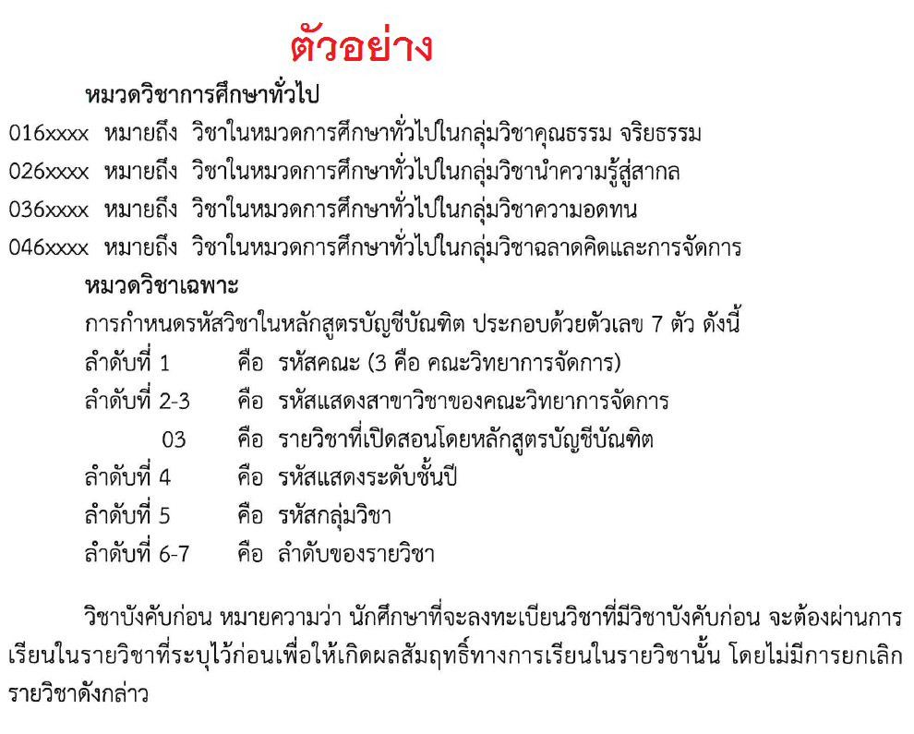
1.3 คำอธิบายรายวิชา
คำอธิบายรายวิชา (ภาคผนวก ข) ดูในภาคผนวก

2. แผนการศึกษา

ชั้นปีที่ 1 ภาคการศึกษาที่ 1
หมวดวิชา/กลุ่มวิชา (หน่วยกิต) | ชื่อวิชา | หน่วยกิต
หมวดวิชาศึกษาทั่วไป  กลุ่มวิชาภาษาและการสื่อสาร (9) |  | 3(3-0-6)
หมวดวิชาศึกษาทั่วไป
กลุ่มวิชามนุษยศาสตร์และสังคมศาสตร์ (9)
หมวดวิชาศึกษาทั่วไป
กลุ่มวิชาวิทยาศาสตร์และเทคโนโลยี
กลุ่มวิชาคณิตศาสตร์ (6)
หมวดวิชาเฉพาะ
กลุ่มวิชาแกน (…) (ถ้ามี)
หมวดวิชาเฉพาะ
กลุ่มวิชาเอกบังคับ (…)
หมวดวิชาเฉพาะ
กลุ่มวิชาเอกเลือก (...)
หมวดวิชาเฉพาะ
กลุ่มวิชาฝึกประสบการณ์วิชาชีพหรือ
สหกิจศึกษา (...)
หมวดวิชาเลือกเสรี (6)
รวม |  | 22

หมวดวิชาศึกษาทั่วไป
กลุ่มวิชาภาษาและการสื่อสาร (9), กลุ่มวิชามนุษยศาสตร์และสังคมศาสตร์ (9) ,
กลุ่มวิชาวิทยาศาสตร์และเทคโนโลยี กลุ่มวิชาคณิตศาสตร์ (6) → ให้ใส่ตามด้านล่าง
ในชั้นปีที่ 1-2 เท่านั้น เพราะเป็นหมวดวิชา GE
รวมถึงกลุ่มวิชาเลือกอื่นๆ ด้วย
กลุ่มวิชาเลือก → ให้ใส่ ชื่อวิชา หน่วยกิต
xxxx-xxxxxx 3(x-x-x)

***ในแผนการเรียนแต่ละภาคการศึกษาปกติ หน่วยกิตจะต้องไม่เกิน 22 หน่วยกิต
***ในกรณีรายวิชาที่ไม่นับหน่วยกิต ให้ระบุ ใส่ * ไว้ต่อท้ายชื่อวิชา
* ไม่นับหน่วยกิตในกลุ่มวิชา........ แต่ต้องลงทะเบียนเรียน

ชั้นปีที่ 1 ภาคการศึกษาที่ 2
หมวดวิชา/กลุ่มวิชา (หน่วยกิต) | ชื่อวิชา | หน่วยกิต
หมวดวิชาศึกษาทั่วไป  กลุ่มวิชาภาษาและการสื่อสาร (9) |  | 3(3-0-6)
หมวดวิชาศึกษาทั่วไป
กลุ่มวิชามนุษยศาสตร์และสังคมศาสตร์ (9)
หมวดวิชาศึกษาทั่วไป
กลุ่มวิชาวิทยาศาสตร์และเทคโนโลยี
กลุ่มวิชาคณิตศาสตร์ (6)
หมวดวิชาเฉพาะ
กลุ่มวิชาแกน (…) (ถ้ามี)
หมวดวิชาเฉพาะ
กลุ่มวิชาเอกบังคับ (…)
หมวดวิชาเฉพาะ
กลุ่มวิชาเอกเลือก (...)
หมวดวิชาเฉพาะ
กลุ่มวิชาฝึกประสบการณ์วิชาชีพหรือ
สหกิจศึกษา (...)
หมวดวิชาเลือกเสรี (6)
รวม |  | 22

ชั้นปีที่ 1 ภาคการศึกษาฤดูร้อน
(สำหรับหลักสูตรที่เปิดสอนภาคฤดูร้อน)
หมวดวิชา/กลุ่มวิชา (หน่วยกิต) | ชื่อวิชา | หน่วยกิต
หมวดวิชาศึกษาทั่วไป  กลุ่มวิชาภาษาและการสื่อสาร (9) |  | 3(3-0-6)
หมวดวิชาศึกษาทั่วไป
กลุ่มวิชามนุษยศาสตร์และสังคมศาสตร์ (9)
หมวดวิชาศึกษาทั่วไป
กลุ่มวิชาวิทยาศาสตร์และเทคโนโลยี
กลุ่มวิชาคณิตศาสตร์ (6)
หมวดวิชาเฉพาะ
กลุ่มวิชาแกน (…) (ถ้ามี)
หมวดวิชาเฉพาะ
กลุ่มวิชาเอกบังคับ (…)
หมวดวิชาเฉพาะ
กลุ่มวิชาเอกเลือก (...)
หมวดวิชาเฉพาะ
กลุ่มวิชาฝึกประสบการณ์วิชาชีพหรือ
สหกิจศึกษา (...)
หมวดวิชาเลือกเสรี (6)
รวม |  | 22

หมวดที่ 4 การจัดกระบวนการเรียนรู้

1. ระบบการจัดการศึกษา
1.1 ระบบ
ระบบทวิภาค โดย 1 ปีการศึกษาแบ่งออกเป็น 2 ภาคการศึกษาปกติ 1 ภาคการศึกษาปกติมีระยะเวลาศึกษาไม่น้อยกว่า 15 สัปดาห์
1.2 การจัดการศึกษาภาคฤดูร้อน
- ไม่มี
(ถ้ามี) ระบุ ภาคการศึกษาฤดูร้อนจัดการเรียนการสอนไม่น้อยว่า 8 สัปดาห์ และต้องเพิ่มเนื้อหาของข้อบังคับฯ ที่เกี่ยวกับการจัดการเรียนการสอนภาคฤดูร้อนด้วย และต้องสอดคล้องกับแผนการเรียน
1.3 การเทียบเคียงหน่วยกิตในระบบทวิภาค
ไม่มี
2. การดำเนินการหลักสูตร
2.1 วัน-เวลาในการดำเนินการเรียนการสอน
- (หลักสูตรระดับปริญญาตรี) นำข้อความกำหนดวันเปิดและปิดภาคการศึกษา
ของมหาวิทยาลัยมาใส่ โดยดูจากข้อบังคับมหาวิทยาลัยราชภัฏรำไพพรรณี ว่าด้วย การจัดการศึกษาระดับปริญญาตรี พ.ศ. .... (ฉบับปัจจุบัน)
- (หลักสูตรระดับบัณฑิตศึกษา) นำข้อความกำหนดวันเปิดและปิดภาคการศึกษา
ของมหาวิทยาลัยมาใส่ โดยดูจากข้อบังคับมหาวิทยาลัยราชภัฏรำไพพรรณี ว่าด้วย การจัดการศึกษาระดับบัณฑิตศึกษา พ.ศ. .... (ฉบับปัจจุบัน)

2.2 ระบบการศึกษา
แบบชั้นเรียนหรือเป็นไปตามประกาศมหาวิทยาลัยราชภัฏรำไพพรรณี

2.3 การเทียบโอนหน่วยกิต รายวิชาและการลงทะเบียนเรียนข้ามมหาวิทยาลัย (ถ้ามี)
เป็นไปตามระเบียบมหาวิทยายราชภัฏรำไพพรรณี ว่าด้วย การเทียบโอนหน่วยกิตและ
ผลการศึกษาระดับปริญญาตรี และระดับบัณฑิตศึกษา พ.ศ. 2567
3. องค์ประกอบเกี่ยวกับประสบการณ์ภาคสนามการฝึกงาน หรือสหกิจศึกษา (ถ้ามี)
.........................................................
3.1 มาตรฐานผลการเรียนรู้ของประสบการณ์ภาคสนาม
3.1.1. .........................................................
3.1.2. .........................................................
3.1.3. .........................................................
3.2 ช่วงเวลา
.........................................................
3.3 การจัดเวลาและตารางสอน
.........................................................

4. ข้อกำหนดเกี่ยวกับการทำโครงงานหรืองานวิจัย (ถ้ามี)
.........................................................
4.1 คำอธิบายโดยย่อ
.......................................................
4.2 มาตรฐานผลการเรียนรู้
.......................................................
4.3 ช่วงเวลา
.......................................................
4.4 จำนวนหน่วยกิต
.......................................................
4.5 การเตรียมการ
.........................................................
4.6 กระบวนการประเมินผล
........................................................
5. การประเมินประสิทธิผลของการสอน
5.1 การประเมินกลยุทธ์การสอน
.......................................................
5.2 การประเมินทักษะของอาจารย์ในการใช้แผนกลยุทธ์การสอน
.......................................................
หมวดที่ 5 ความพร้อมและศักยภาพในการบริหารจัดการหลักสูตร
คณาจารย์และที่ปรึกษาวิทยานิพนธ์
1. สถานที่จัดการเรียนการสอน
มหาวิทยาลัยราชภัฏรำไพพรรณี
2. ความสัมพันธ์ (ถ้ามี) กับหลักสูตรอื่นที่เปิดสอนในคณะ/ภาควิชาอื่นของสถาบัน
2.1 กลุ่มวิชา/รายวิชาในหลักสูตรนี้ที่เปิดสอนโดยคณะ/ภาควิชา/หลักสูตรอื่น
..........................................................
2.2 รายวิชาที่เปิดสอนให้คณะ/ภาควิชา/หลักสูตรอื่น
..........................................................
2.3 การบริหารจัดการหลักสูตร
..........................................................

3.สิ่งสนับสนุนการเรียนรู้
อธิบายระบบการดำเนินงานของภาควิชา คณะ สถาบัน เพื่อความพร้อมของสิ่งสนับสนุนการเรียนรู้ทั้งความพร้อมทางกายภาพและความพร้อมของอุปกรณ์เทคโนโลยีและสิ่งอำนวยความสะดวกหรือทรัพยากรที่เอื้อต่อการเรียนรู้ โดยการมีส่วนร่วมของอาจารย์ผู้รับผิดชอบหลักสูตร/อาจารย์ประจำหลักสูตร
4.การบริหารอาจารย์ของหลักสูตร
-อธิบายการแต่งตั้งอาจารย์ผู้รับผิดชอบหลักสูตร อาจารย์ประจำหลักสูตร และอาจารย์พิเศษนั้น หลักสูตรได้กำหนดคุณสมบัติของอาจารย์ ประสบการณ์การสอนและงานวิจัย คุณวุฒิตรงหรือสมพันธ์กับสาขาวิชาของหลักสูตรที่เปิดสอน และมีคุณสมบัติสอดคล้องตามเกณฑ์มาตรคุณวุฒิระดับอุดมศึกษา พ.ศ. 2565
5. การเตรียมการสำหรับอาจารย์ใหม่
5.1.......................................................
5.2 .......................................................
5.3 .......................................................
6. การพัฒนาความรู้และทักษะให้แก่คณาจารย์
6.1 การพัฒนาความรู้และทักษะการจัดการเรียนการสอน การวัดและการประเมินผล
(1) .......................................................
(2) .......................................................
(3) .......................................................
6.2 การพัฒนาทางวิชาการและวิชาชีพด้านอื่นๆ
(1) .......................................................
(2) .......................................................
(3) .......................................................
7. ชื่อ นามสกุล ตำแหน่ง และคุณวุฒิการศึกษาของอาจารย์ผู้รับผิดชอบหลักสูตร

ลำดับที่ | ชื่อ–สกุล | ตำแหน่งทางวิชาการ | คุณวุฒิการศึกษา / สาขาวิชา  (เรียงจากสูงไปหาน้อย) |  | สถาบันที่สำเร็จการศึกษา  (ถ้าจบจากต่างประเทศ ต้องระบุด้วย) | ปีที่สำเร็จการศึกษา
1 | นาย/นาง/นางสาว | ผู้ช่วยศาสตราจารย์  (ระบุ ผศ.ด้านไหน) | ปร.ด.  วท.ม.  วท.บ.  ชื่อปริญญาตัวย่อ | (วิทยาศาสตร์สิ่งแวดล้อม)  (ชื่อสาขาวิชา)
2
3
4
5

***ในกรณีที่มีอาจารย์จบจากต่างประเทศ ให้ใส่ ชื่อมหาวิทยาลัย ตามด้วย ชื่อประเทศ ตามด้วย พ.ศ.
เช่น
8. ชื่อ สกุล ตำแหน่งและคุณวุฒิของอาจารย์
8.1 อาจารย์ประจำหลักสูตร
8.1 อาจารย์ประจำหลักสูตร/คณาจารย์และที่ปรึกษาวิทยานิพนธ์ (สำหรับเล่มหลักสูตรบัณฑิตศึกษา)
พ.ศ. เริ่มจากปีเล่มที่ปรับปรุง

ลำดับ | ชื่อ - สกุล | คุณวุฒิ / สาขาวิชา /  สถาบันที่สำเร็จการศึกษา | ตำแหน่งวิชาการ | ภาระการสอน  (ชม./สัปดาห์)
 |  |  |  | 25.. | 25.. | 25.. | 25.. | 25..
1 | นาย/นางสาว | วุฒิ(สาขาวิชา)มหาวิทยาลัย,ปี พ.ศ.  เช่น  - ปร.ด.(วิทยาศาสตร์สิ่งแวดล้อม)มหาวิทยาลัยบูรพา, 2552  - ส.บ.(อาชีวอนามัยและความปลอดภัย)มหาวิทยาลัยสุโขทัยธรรมาธิราช, 2552  - วท.บ.(ชีววิทยา) มหาวิทยาลัยราชภัฏรำไพพรรณี, 2547 | ผศ.  (ระบุ ผศ.ด้านไหน) | 12 | 12 | 12 | 12 | 12
2 |  | ***ในกรณีที่จบจากต่างประเทศ***  วุฒิ(สาขาวิชา)มหาวิทยาลัย,ชื่อต่างประเทศ , ปี พ.ศ.  เช่น  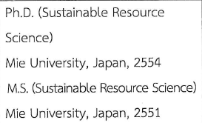
3
4
5

8.2 อาจารย์ประจำ
ลำดับ | ชื่อ - สกุล | คุณวุฒิ / สาขาวิชา /  สถาบันที่สำเร็จการศึกษา | ตำแหน่งวิชาการ | ภาระการสอน  (ชม./สัปดาห์)
 |  |  |  | 25.. | 25.. | 25.. | 25.. | 25..
1 | นาย/นางสาว | วุฒิ(สาขาวิชา)มหาวิทยาลัย,ปีพ.ศ. | ผศ. | 12 | 12 | 12 | 12 | 12
2
3
4
5

8.3 อาจารย์พิเศษ (ถ้ามี)
ลำดับ | ชื่อ - สกุล | คุณวุฒิ / สาขาวิชา /  สถาบันที่สำเร็จการศึกษา | ตำแหน่งวิชาการ | ภาระการสอน  (ชม./สัปดาห์)
 |  |  |  | 25.. | 25.. | 25.. | 25.. | 25..
1
2
3
4
5

หมวดที่ 6 คุณสมบัติของผู้เข้าศึกษาแผนการรับนักศึกษา และงบประมาณ

1.คุณสมบัติของผู้เข้าศึกษา
..........................................................
หลักสูตรปริญญาตรีทางวิชาการ
(1) ต้องเป็นผู้สำเร็จการศึกษา ระดับมัธยมศึกษาตอนปลายหรือเทียบเท่า
(2) มีคุณสมบัติอื่นๆตามข้อบังคับมหาวิทยาลัยราชภัฏว่าด้วยการจัดศึกษาระดับปริญญาตรี
(เฉพาะ ) ครุศาสตร์ (4 ปี) ทุกสาขาวิชาชีพ ระบุ
“เป็นผู้สำเร็จการศึกษามัธยมศึกษาตอนปลายหรือเทียบเท่า มีค่านิยมเจตคติ ที่ดีและคุณลักษณะที่เหมาะสมกับวิชาชีพครู สอบผ่านการสอบวัดคุณลักษณะความเป็นครู และผ่านเกณฑ์ของสำนักงานคณะกรรมการการอุดมศึกษาและ/หรือเป็นไปตามระเบียบข้อบังคับการคัดเลือก ซึ่งสถาบันอุดมศึกษาเป็นผู้กำหนด”

2.ปัญหาของนักศึกษาแรกเข้า
..........................................................

3.กลยุทธ์ในการดำเนินการเพื่อแก้ไขปัญหา/ข้อจำกัดของนักศึกษาใน ข้อ 2
..........................................................

4.อธิบายวิธีการเตรียมความพร้อมสำหรับการเรียนตามแผนการศึกษา และคุณสมบัติผู้เรียน
ในข้อที่ 4. ให้อธิบายการเตรียมความพร้อม ดังต่อไปนี้ โดยอธิบายแบ่งเป็นข้อๆ
❍ กรณีที่รับนักศึกษาที่มีวุฒิการศึกษาไม่ตรงกับสาขาวิชาที่สมัครเรียน (ถ้ามี)
..........................................................
❍ กรณีกำหนดหลายแผนการศึกษา (แผนวิชาการ/แผนวิชาชีพ หรือแผนการศึกษารายวิชา/แผนทำวิทยานิพนธ์) (ถ้ามี)
..........................................................

❍ กรณีจัดทำเป็นหลักสูตรนานาชาติ หรือหลักสูตรที่รับนักศึกษาต่างชาติมาเรียนในหลักสูตรปกติด้วย (ถ้ามี)
..........................................................

4.1 การกำหนดแนวทางการเตรียมความพร้อมผู้เรียน
..........................................................

4.2 การปรับพื้นฐานความรู้ผู้เรียน
..........................................................

5.แผนการรับนักศึกษาและผู้สำเร็จการศึกษาในระยะ 5 ปี

พ.ศ. เริ่มจากปีเล่มที่ปรับปรุง
ตัวอย่างระดับปริญญาตรี 4 ปี
5.1 แผนการรับนักศึกษาและผู้สำเร็จการศึกษาในระยะ 5 ปี
ปีที่ | ปีการศึกษา
ปีที่ | 25.. | 25.. | 25.. | 25.. | 25..
1 | 60 | 60 | 60 | 60 | 60
2 | - | 60 | 60 | 60 | 60
3 | - | - | 60 | 60 | 60
4 | - | - | - | 60 | 60
รวม | 60 | 120 | 180 | 240 | 240
จำนวนนิสิตที่คาดว่าจะจบ | - | - | - | 60 | 60

ตัวอย่างระดับปริญญาโท
5.2 แผนการรับนักศึกษาและผู้สำเร็จการศึกษาในระยะ 5 ปี
พ.ศ. เริ่มจากปีเล่มที่ปรับปรุง
แผน 1
ปีที่ | ปีการศึกษา
ปีที่ | 25.. | 25.. | 25.. | 25.. | 25..
1 | 20 | 20 | 20 | 20 | 20
2 | - | 20 | 20 | 20 | 20
รวม | 20 | 40 | 40 | 40 | 40
จำนวนนิสิตที่คาดว่าจะจบ | - | - | 20 | 20 | 20

ตัวอย่างระดับปริญญาเอก
5.3 แผนการรับนักศึกษาและผู้สำเร็จการศึกษาในระยะ 5 ปี
แผน 2.1
ปีที่ | ปีการศึกษา
ปีที่ | 25.. | 25.. | 25.. | 25.. | 25..
1 | 5 | 5 | 5 | 5 | 5
2 | - | 5 | 5 | 5 | 5
3 | - | - | 5 | 5 | 5
รวม | 5 | 10 | 15 | 15 | 15
จำนวนนิสิตที่คาดว่าจะจบ | - | - | - | 3 | 3

6. งบประมาณ
-–ควรระบุเป็นตารางแสดงตามปีงบประมาณ 5 ปีโดยแสดงงบประมาณเป็นภาพรวมทั้งหลักสูตร โดยจำแนกรายละเอียดตามหัวข้อการเสนอตั้งงบประมาณ รวมทั้งประมาณค่าใช้จ่ายต่อหัวในการผลิตบัณฑิตตามหลักสูตร โดยให้ครอบคลุม 3 ประเด็นหลัก ดังนี้
- งบประมาณรายรับ
เช่น ค่าบำรุงการศึกษาค่าธรรมเนียมการศึกษาเหมาจ่ายค่าลงทะเบียนงบประมาณแผ่นดิน
รายได้อื่นๆเป็นต้น
- งบประมาณรายจ่าย
เช่นงบดำเนินการ : เงินเดือนค่าจ้างประจำ ค่าใช้จ่ายบุคลากร ค่าตอบแทนค่าใช้สอยค่าวัสดุ
ค่าสาธารณูปโภคทุนการศึกษาทุนวิจัย
งบลงทุน : ครุภัณฑ์ค่าที่ดินสิ่งก่อสร้าง
เป็นต้น

ตัวอย่าง
พ.ศ. เริ่มจากปีเล่มที่ปรับปรุง
6. ตารางงบประมาณ
รายการ | ปี 25.. | ปี 25.. | ปี 25.. | ปี 25.. | ปี 25..
งบประมาณรายรับ
ค่าธรรมเนียมการศึกษาเหมาจ่าย | 1,055,000 | 2,030,000 | 2,030,000 | 2,030,000 | 2,030,000
รวมทั้งสิ้น | 1,055,000 | 2,030,000 | 2,030,000 | 2,030,000 | 2,030,000
งบประมาณรายจ่าย
งบบุคลากร | 440,000 | 466,400 | 494,300 | 524,000 | 555,400
งบดำเนินการ | 150,000 | 150,000 | 150,000 | 150,000 | 150,000
งบลงทุน | 50,000 | 50,000 | 70,000 | 70,000 | 70,000
งบอุดหนุน | 100,000 | 115,000 | 132,200 | 152,000 | 174,800
งบรายจ่ายอื่นๆ | 100,000 | 100,000 | 100,000 | 100,000 | 100,000
รวมทั้งสิ้น | 840,000 | 881,400 | 946,500 | 996,000 | 1,050,200

ค่าใช้จ่ายในการผลิตบัณฑิต ....................... บาท/คน/ปี

หมวดที่ 7 การประเมินผลการเรียนและเกณฑ์การสำเร็จการศึกษา
1. กฎ ระเบียบหรือหลักเกณฑ์ ในการให้ระดับคะแนน
- (หลักสูตรระดับปริญญาตรี) นำข้อความการใช้ระบบการให้คะแนนแบบมีค่าระดับขั้นมาใส่
โดยดูจากข้อบังคับมหาวิทยาลัยราชภัฏรำไพพรรณี ว่าด้วย การจัดการศึกษาระดับปริญญาตรี
พ.ศ. .... (ฉบับปัจจุบัน)
- (หลักสูตรระดับบัณฑิตศึกษา) นำข้อความการใช้ระบบการให้คะแนนแบบมีค่าระดับขั้นมาใส่
โดยดูจากข้อบังคับมหาวิทยาลัยราชภัฏรำไพพรรณี ว่าด้วย การจัดการศึกษาระดับบัณฑิตศึกษา
พ.ศ. .... (ฉบับปัจจุบัน)

2. เกณฑ์การสำเร็จการศึกษาระดับปริญญาตรี ของมหาวิทยาลัยราชภัฏรำไพพรรณี
2.1 ต้องลงทะเบียนเรียนหน่วยกิตครบตามโครงสร้างหลักสูตรที่กำหนดไว้ในเล่มของสาขาวิชานี้
2.2 ต้องไม่มีภาระหนี้สินกับมหาวิทยาลัยราชภัฏรำไพพรรณี
2.3 นักศึกษาต้องบรรลุผลลัพธ์ที่คาดหวังของหลักสูตร (หลักสูตรปริญญาโทและเอก ใส่ข้อนี้ด้วย)
2.4 เป็นไปตามข้อบังคับมหาวิทยาลัยราชภัฏรำไพพรรณีว่าด้วยการจัดการศึกษาระดับปริญญาตรี
พ.ศ. 2566
“หมวด 8 การสำเร็จหลักสูตรและการเสนอให้ได้รับปริญญา
ข้อ 47. ในภาคการศึกษาสุดท้ายที่นักศึกษาจะสำเร็จการศึกษา นักศึกษาจะต้องยื่นคำร้องขอสำเร็จการศึกษาที่กองบริการการศึกษา
ข้อ 48 นักศึกษาภาคปกติที่สำเร็จการศึกษาต้องมีคุณสมบัติครบถ้วน ดังนี้
48.1 มีความประพฤติดีตามเกณฑ์ที่มหาวิทยาลัยกำหนด
48.2 สอบได้รายวิชาต่างๆ ครบตามหลักสูตรและเงื่อนไขของหลักสูตร
48.3 ได้ค่าระดับคะแนนเฉลี่ยสะสมไม่ต่ำกว่า 2.00
48.4 ผ่านการประเมินการร่วมกิจกรรมที่มหาวิทยาลัยกำหนด
48.5 ผ่านการทดสอบการประเมินความรู้และทักษะพื้นฐานที่จำเป็นตาม
ที่มหาวิทยาลัยกำหนด
48.6 มีเวลาเรียน สำหรับหลักสูตรปริญญาตรี (ต่อเนื่อง) ไม่ต่ำกว่า 4
ภาคการศึกษาปกติ สำหรับหลักสูตรปริญญาตรี 4 ปี ไม่ต่ำกว่า 6 ภาคการศึกษาปกติ
ทั้งนี้ การสำเร็จการศึกษาให้เป็นไปตามประกาศกระทรวงการอุดมศึกษา วิทยาศาสตร์ วิจัยและนวัตกรรม เรื่องมาตรฐานคุณวุฒิระดับปริญญาตรี ในสาขาวิชานั้นๆ
ข้อ 49 นักศึกษาภาคพิเศษที่สำเร็จการศึกษาต้องมีคุณสมบัติครบถ้วนทุกข้อ ดังนี้
49.1 มีคุณสมบัติตามข้อ 48.1 48.2 และ 48.3
49.2 มีเวลาเรียน สำหรับหลักสูตรปริญญาตรี (ต่อเนื่อง) ไม่ต่ำกว่า 6 ภาคการศึกษา สำหรับหลักสูตรปริญญาตรี 4 ปี ไม่ต่ำกว่า 9 ภาคการศึกษา
ทั้งนี้ การสำเร็จการศึกษาให้เป็นไปตามประกาศกระทรวงการอุดมศึกษา วิทยาศาสตร์ วิจัยและนวัตกรรม เรื่องมาตรฐานคุณวุฒิระดับปริญญาตรี ในสาขาวิชานั้นๆ
ข้อ 50 นักศึกษาที่เรียนได้จำนวนหน่วยกิตครบตามเกณฑ์ที่กำหนดไว้ในหลักสูตร
ได้คะแนนเฉลี่ยสะสมไม่ถึง 2.00 ให้เลือกเรียนรายวิชาเพิ่มเติมเพื่อปรับระดับคะแนนเฉลี่ยสะสมให้ถึง 2.00
จึงจะสำเร็จการศึกษา
ข้อ 51 นักศึกษาที่สำเร็จการศึกษาระดับปริญญาตรี ที่จะได้รับการเสนอให้ได้รับเกียรตินิยมจะต้องเป็น ผู้มีคุณสมบัติครบถ้วนตามเกณฑ์ ดังนี้
51.1 ผู้ที่จะได้รับเกียรตินิยมอันดับ 1 ต้องสอบได้ค่าระดับคะแนนเฉลี่ยจากระดับอนุปริญญาหรือประกาศนียบัตรวิชาชีพชั้นสูงหรือประกาศนียบัตรอื่นใดที่เทียบเท่าจากสถาบันเดิม
ไม่น้อยกว่า 3.60 และเรียนครบตามหลักสูตรได้ค่าระดับคะแนนเฉลี่ยจากการศึกษาในมหาวิทยาลัยราชภัฏ
รำไพพรรณี ไม่น้อยกว่า 3.60
ผู้ที่จะได้รับเกียรตินิยมอันดับ 2 ต้องสอบได้ค่าระดับคะแนนเฉลี่ยจากระดับอนุปริญญาหรือประกาศนียบัตรวิชาชีพชั้นสูงหรือประกาศนียบัตรอื่นใดที่เทียบเท่าจากสถาบันเดิม ไม่น้อยกว่า3.25 และเรียนครบตามหลักสูตรได้ค่าระดับคะแนนเฉลี่ยจากการศึกษาในมหาวิทยาลัยราชภัฏรำไพพรรณี
ไม่น้อยกว่า 3.25
ทั้งนี้ นักศึกษาที่จะได้รับการเสนอให้ได้รับเกียรตินิยมจะต้องมีคุณสมบัติตาม
ข้อ 51.2 และ 51.3 ด้วย
51.2 สอบได้ในรายวิชาใดๆ ไม่ต่ำกว่า C ตามระบบค่าระดับคะแนน หรือไม่ได้ NP ตามระบบไม่มีค่าระดับคะแนน
51.3 นักศึกษาภาคปกติ มีเวลาศึกษาไม่เกิน 4 ภาคการศึกษาปกติสำหรับหลักสูตรปริญญาตรี (ต่อเนื่อง) ไม่เกิน 8 ภาคการศึกษาปกติสำหรับหลักสูตร 4 ปี นักศึกษาภาคพิเศษ มีเวลาศึกษาไม่เกิน 8 ภาคการศึกษาสำหรับหลักสูตรปริญญาตรี (ต่อเนื่อง) และไม่เกิน 14 ภาคการศึกษาสำหรับหลักสูตร 4 ปี
51.4 นักศึกษาไม่เคยได้รับผลการเรียน F หรือไม่เคยลงทะเบียนเรียนซ้ำกับรายวิชาใดรายวิชาหนึ่ง
ข้อ 52 ให้สภาวิชาการเป็นผู้อนุมัติการประเมินผลการศึกษาตามหลักสูตร
ข้อ 53 ปริญญาบัตรและใบแสดงผลการศึกษา ให้ระบุชื่อปริญญา ชื่อสาขาวิชา
และชื่อวิชา ให้ตรงกับที่ระบุไว้ในเอกสารหลักสูตรฉบับที่คณะกรรมการมาตรฐานการอุดมศึกษารับรอง
2.5 เป็นไปตาม ประกาศมหาวิทยาลัยราชภัฏรำไพพรรณี เรื่อง เกณฑ์มาตรฐานการตัดคะแนนความประพฤตินักศึกษากระทำผิดกรณีต่างๆ พ.ศ. 2550
“ข้อ 6. นักศึกษาที่ถูกตัดคะแนนความประพฤติตามประกาศนี้มีสิทธิอุทธรณ์ได้ตามข้อบังคับมหาวิทยาลัยราชภัฏรำไพพรรณีว่าด้วยวินัยนักศึกษา พ.ศ. 2548 โดยอนุโลมและสามารถทำกิจกรรมบำเพ็ญประโยชน์เพื่อปรับปรุงคะแนนความประพฤติตามประกาศของมหาวิทยาลัยได้โดยยื่นเรื่องขอปรับปรุงคะแนนความประพฤติที่กองพัฒนานักศึกษา”
ทั้งนี้ นักศึกษาผู้มีสิทธิ์ยื่นคำร้องขอจบการศึกษาต้องมีคะแนนความประพฤติครบ 100 คะแนน

3. กระบวนการทวนสอบมาตรฐานผลสัมฤทธิ์ของนักศึกษา
คำแนะนำ : • การทวนสอบผลสัมฤทธิ์การเรียนรู้ที่ครอบคลุมผลลัพธ์การเรียนรู้ทุกด้านเช่น
– ให้เป็นส่วนหนึ่งของระบบประกันคุณภาพภายในของมหาวิทยาลัย
– มีคณะกรรมการทวนสอบที่ประกอบด้วยผู้ทรงคุณวุฒิภายนอก
ฯลฯ เป็นต้น

4. การกำหนดตัวชี้วัด หรือผลผลิตของการเรียนรู้ที่สะท้อน PLO ครบถ้วนชัดเจน เมื่อสิ้นสุดการศึกษา
4.1 กำหนดตัวบ่งชี้ หลักฐานชิ้นงาน ผลงานสะท้อน PLO ในแต่ละช่วงเวลาของการศึกษา อาจเกิดจากจากการเรียนในรายวิชา/กิจกรรม/โครงการเสริมหลักสูตร หรือชิ้นงานที่บูรณาการจากการเรียนรู้ระหว่างวิชา
4.2 กำหนดตัวบ่งชี้ หลักฐานชิ้นงาน ผลงานสะท้อน PLO เมื่อสำเร็จการศึกษา เป็นผลงานที่สะท้อนความสามารถของผู้เรียนในการประกอบอาชีพได้ ไม่ควรใช้แต่การประเมินจากรายวิชาเพียงแหล่งเดียว เช่น คะแนนผลทดสอบความรู้ การสังเกตพฤติกรรมการมีส่วนร่วม ความรับผิดชอบในการทางาน ความคิดเห็นหรือความพึงพอใจของผู้เรียน แล้วนามาเฉลี่ยเป็น PLO แบบสะสม
4.3 อธิบายวิธีการให้ข้อมูลป้อนกลับและแนวทางการปรับปรุงพัฒนาการเรียนการสอนแก่ผู้เรียนและผู้เกี่ยวข้อง จากหลักฐาน ชิ้นงาน ผลงานระหว่างการศึกษา หรือหลังสิ้นสุดการศึกษา รวมทั้ง การอธิบายวิธีทบทวนผลการดำเนินงานเพื่อปรับการดำเนินงาน โดยเฉพาะการปรับปรุงการบริหารจัดการการเรียนการสอน การประเมินผู้เรียน

หมวดที่ 8 การประกันคุณภาพหลักสูตร

1. อธิบายกระบวนการกำกับติดตามหลักสูตร และการปรับปรุงการดำเนินงาน ตั้งแต่การวางแผนการศึกษา การจัดการเรียนรู้ การประเมิน PLO แต่ละช่วงระยะเวลาการศึกษา
อธิบายกระบวนการกำกับติดตามหลักสูตร การปรับปรุงหลักสูตร การวางแผนการศึกษา การจัดการเรียนรู้ การประเมิน PLO ในแต่ละช่วงการศึกษา ทั้งนี้หลักสูตรสามารถออกแบบการเสนอข้อมูลได้เอง

2. การวางแผนคุณภาพ (Quality Planning)
อธิบายการวางแผนคุณภาพหลักสูตร และกำหนดตัวชี้วัดที่ใช้สำหรับการวางแผน ทั้งนี้หลักสูตรสามารถออกแบบการเสนอข้อมูลได้เอง
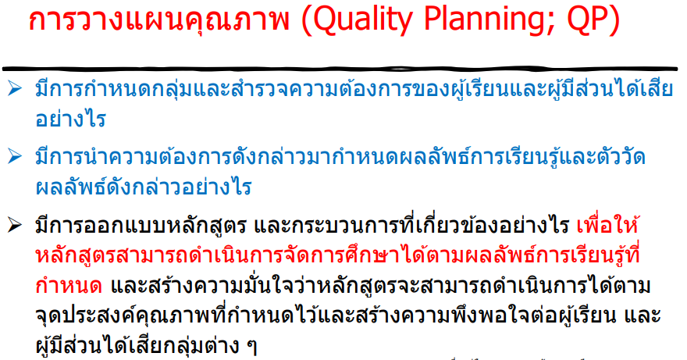

3. การรักษาคุณภาพ (Quality Maintenance)
อธิบายการรักษาคุณภาพของหลักสูตร ทั้งนี้หลักสูตรสามารถออกแบบการเสนอข้อมูลได้เอง
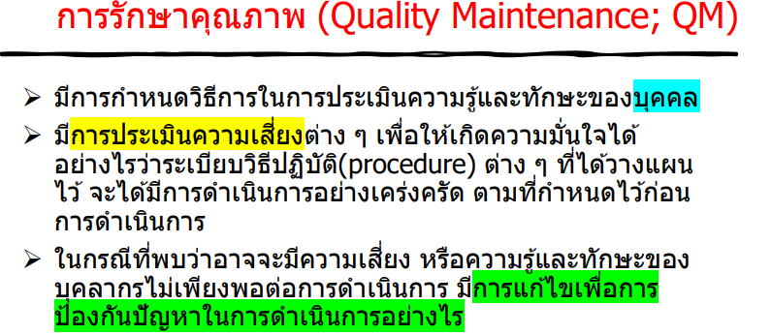

4. การควบคุมและตรวจสอบคุณภาพ (Quality Control)
อธิบายควบคุมและตรวจสอบคุณภาพหลักสูตร ทั้งนี้หลักสูตรสามารถออกแบบการเสนอข้อมูลได้เอง

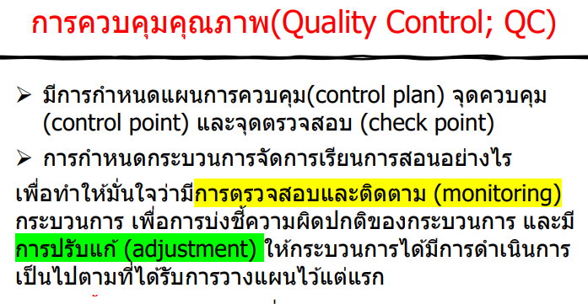

5. อธิบายวิธีการให้ข้อมูลป้อนกลับเพื่อการปรับปรุงคุณภาพ (Quality Improvement Feedback)
อธิบายการให้ข้อมูลป้อนกลับเพื่อการปรับปรุงคุณภาพหลักสูตร ทั้งนี้หลักสูตรสามารถออกแบบการเสนอข้อมูลได้เอง
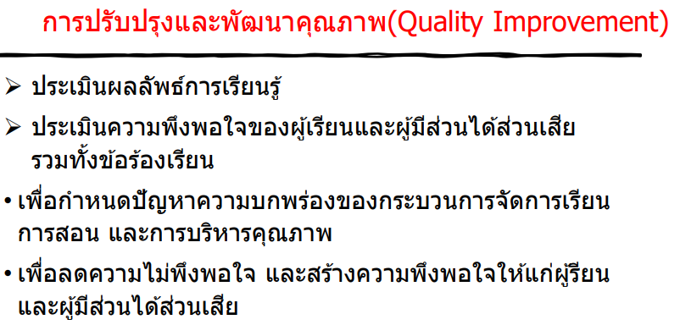

6. การบริหารความเสี่ยงที่อาจเกิดระหว่างการดำเนินงานหลักสูตร
อธิบายการบริหารความเสี่ยงที่อาจะเกิดระหว่างการดำเนินงานหลักสูตร ทั้งนี้หลักสูตรสามารถออกแบบการเสนอข้อมูลได้เอง หากมีหลักฐานเชิงประจักษ์ สามารถนำเสนอได้ในส่วนของภาคผนวก

หมวดที่ 9 ระบบและกลไกลในการพัฒนาหลักสูตร

1.ระบบและกลไกลในการพัฒนาหลักสูตร
อธิบายการบริหารจัดการหลักสูตรให้มีประสิทธิภาพและประสิทธิผลอย่างต่อเนื่อง การออกแบบหลักสูตร ควบคุม กำกับการจัดทำรายวิชา การวางระบบผู้สอนและกระบวนการจัดการเรียนการสอนในแต่ละรายวิชา การประเมินผู้เรียน การกำกับให้มีการประเมินตามสภาพจริง มีวิธีการประเมินที่หลากหลาย การประเมินกลยุทธ์การสอน (อธิบายเกี่ยวกับ การประเมินผลการสอนของอาจารย์ แต่ละรายวิชา โดยนิสิต และนำผลการประเมินมาปรับกลยุทธ์การสอนให้เหมาะสม การประเมินผลการเรียนรู้ของนิสิตโดยอาจารย์ผู้สอน และระบุผลการประเมินมาปรับกลยุทธ์การสอนให้เหมาะสมกับนิสิต) การจัดกิจกรรมการเรียนการสอน การประเมินทักษะของอาจารย์ในการใช้แผนการสอน (อธิบายกระบวนการที่ใช้ในการประเมินทักษะของคณาจารย์ในการใช้กลยุทธ์ตามที่ได้วางแผนไว้

2. แผนพัฒนาปรับปรุง

แผนการพัฒนา/เปลี่ยนแปลง | กลยุทธ์ | หลักฐาน/ตัวบ่งชี้

3. สถานการณ์ภายนอกหรือการพัฒนาที่จำเป็นต้องนำมาพิจารณาในการวางแผนหลักสูตร
3.1 สถานการณ์หรือการพัฒนาทางเศรษฐกิจ
………………………………………………
3.2 สถานการณ์หรือการพัฒนาทางสังคมและวัฒนธรรม
..........................................................
4. ผลกระทบจาก ข้อ 3.1 และ 3.2 ต่อการพัฒนาหลักสูตรและความเกี่ยวข้องกับพันธกิจของสถาบัน
4.1 การพัฒนาหลักสูตร
..........................................................
4.2 ความเกี่ยวข้องกับพันธกิจของสถาบัน
..........................................................
5. การประเมินความพึงพอใจหลักสูตรในภาพรวม
5.1 ประเมินจากนักศึกษาและบัณฑิต
.......................................................

5.2 ประเมินจากผู้ใช้บัณฑิตหรือสถานประกอบการ
.......................................................
5.3 ประเมินโดยผู้ทรงคุณวุฒิหรือที่ปรึกษา
.......................................................

6. การประเมินผลการดำเนินงานตามรายละเอียดหลักสูตร
.......................................................
7. การทบทวนผลการประเมินและวางแผนปรับปรุงหลักสูตรและแผนกลยุทธ์การสอน
......................................................

8. อธิบายวิธีการ ช่องทางสื่อสาร และเผยแพร่ข้อมูลเกี่ยวกับการออกแบบ การบริหารจัดการหลักสูตร และผลการดำเนินงานแก่ผู้เกี่ยวข้อง การทำความเข้าใจกับผู้เกี่ยวข้องเพื่อปรับปรุงแก้ไขการดำเนินงานหาก PLO ไม่บรรลุเป้าหมายตามที่กำหนด
ทั้งนี้หลักสูตรสามารถออกแบบการเสนอข้อมูลได้เอง

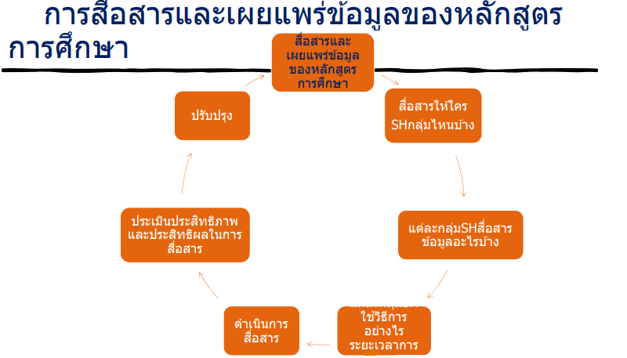

ภาคผนวก

ภาคผนวก ก ผลลัพธ์การเรียนรู้ที่คาดหวังของรายวิชาศึกษาทั่วไปมหาวิทยาลัยราชภัฏ
รำไพพรรณี
ภาคผนวก ข - คำอธิบายรายวิชาหมวดวิชาศึกษาทั่วไป
- คำอธิบายรายวิชาหมวดวิชาเฉพาะด้าน
- ตารางแสดงความสัมพันธ์ระหว่างผลลัพธ์การเรียนรู้ที่คาดหวังระดับรายวิชา (CLOs) กับผลลัพธ์การเรียนรู้ที่คาดหวังของหลักสูตร (PLO)
ภาคผนวก ค ประวัติ ผลงานทางวิชาการ และผลงานวิจัยของอาจารย์ผู้รับผิดชอบหลักสูตร
และอาจารย์ประจำหลักสูตร
ภาคผนวก ง คำสั่งแต่งตั้งคณะกรรมการพัฒนา/ปรับปรุงหลักสูตร / คำสั่งแต่งตั้งคณะกรรม
วิพากษ์หลักสูตร
(ในกรณีที่เป็นหลักสูตรใหม่)
ให้แนบเพิ่ม
– สรุปข้อเสนอแนะของกรรมการวิพากษ์หลักสูตร
- สรุปผลความพึงพอใจของผู้ใช้บัณฑิตและความต้องการผู้ใช้บัณฑิต
ภาคผนวก จ ข้อบังคับ ,ระเบียบ ,ประกาศต่างๆ ← ต้องเป็นปัจจุบัน
ภาคผนวก ฉ โครงสร้างเปรียบเทียบหลักสูตร
หลักสูตร................สาขาวิชา.............หลักสูตรปรับปรุง พ.ศ. ........... กับ
หลักสูตร................สาขาวิชา.............หลักสูตรปรับปรุง พ.ศ. ...........
ภาคผนวก ช ตารางเปรียบเทียบรายวิชากับองค์ความรู้ (มคอ.1) (ถ้ามี)
ภาคผนวก ซ ตารางเทียบรายวิชาที่สามารถเรียนแทนกันได้
หลักสูตร................สาขาวิชา.............หลักสูตรปรับปรุง พ.ศ. ........... กับ
หลักสูตร................สาขาวิชา.............หลักสูตรปรับปรุง พ.ศ. ...........
ภาคผนวก ฌ ข้อมูลจากผลการสังเคราะห์ความต้องการของผู้มีส่วนได้ส่วนเสีย (พร้อมรูปภาพ)

ภาคผนวก ก

ผลลัพธ์การเรียนรู้ที่คาดหวังของรายวิชาศึกษาทั่วไปมหาวิทยาลัยราชภัฏรำไพพรรณี

1. ตารางแสดงความสัมพันธ์ระหว่างผลลัพธ์การเรียนรู้ตามมาตรฐานคุณวุฒิระดับอุดมศึกษา พ.ศ. 2565
กับผลลัพธ์การเรียนรู้ที่คาดหวังของหลักสูตร (GELO) และกลยุทธ์การสอนที่ใช้พัฒนาการเรียนรู้
กลยุทธ์การประเมินผลการเรียนรู้
ผลลัพธ์การเรียนรู้ตามมาตรฐานคุณวุฒิ พ.ศ. 2565 | ผลลัพธ์การเรียนรู้ที่คาดหวังของหลักสูตร (GELO) | กลยุทธ์การสอนที่ใช้พัฒนาการเรียนรู้ | กลยุทธ์การประเมินผลการเรียนรู้
1.ด้านความรู้
1.1 มีความรู้ความเข้าใจในแนวคิด หลักการ ทฤษฎี และกระบวนการต่างๆ ตามสาระวิชา | GELO3 รู้เท่าทันสื่อ และสามารถใช้เทคโนโลยีเพื่อการทำงานพร้อมทั้งแก้ปัญหาอย่างสร้างสรรค์  GELO4 สามารถสื่อสารภาษา และใช้ภาษาได้อย่างถูกต้องเหมาะสม  GELO5 มีทักษะชีวิต สามารถตัดสินใจโดยใช้ฐานคิดเชิงเหตุผล และนำความรู้ไปใช้ในชีวิตประจำวัน | 1) จัดกิจกรรมการเรียนรู้ที่เน้นผู้เรียนเป็นสำคัญโดยบูรณาการศาสตร์สาขาอื่นๆ  ที่เกี่ยวข้อง อย่างเหมาะสม  2) จัดกิจกรรมการเรียนการสอนหลากหลายรูปแบบ โดยเน้นทั้งทฤษฎีและปฏิบัติเพื่อให้ผู้เรียน เกิดองค์ความรู้และทักษะต่างๆ | 1) ประเมินผลสัมฤทธิ์ทางการเรียน โดยเน้นการประเมินตามสภาพจริง และใช้วิธีการประเมินที่หลากหลาย เช่น การทดสอบโดยใช้แบบทดสอบ การประเมินผลจากการนำเสนอผลงาน รายงานหรือโครงงาน  2) สังเกตพฤติกรรมการทำงานและการปฏิบัติตน
1.2 สามารถเรียนรู้เกี่ยวกับแนวคิด หลักการ ทฤษฎี และกระบวนการต่างๆ | GELO3 รู้เท่าทันสื่อ และสามารถใช้เทคโนโลยีเพื่อการทำงานพร้อมทั้งแก้ปัญหาอย่างสร้างสรรค์  GELO5 มีทักษะชีวิต สามารถตัดสินใจโดยใช้ฐานคิดเชิงเหตุผล และนำความรู้ไปใช้ในชีวิตประจำวัน
1.3 สามารถวิเคราะห์และจำแนกข้อเท็จจริงตามแนวคิด หลักการ และทฤษฎีของสาระวิชา | GELO3 รู้เท่าทันสื่อ และสามารถใช้เทคโนโลยีเพื่อการทำงานพร้อมทั้งแก้ปัญหาอย่างสร้างสรรค์  GELO5 มีทักษะชีวิต สามารถตัดสินใจโดยใช้ฐานคิดเชิงเหตุผล และนำความรู้ไปใช้ในชีวิตประจำวัน
1.4 สามารถแสวงหาความรู้ที่จำเป็นและเพียงพอต่อการนำไปปฏิบัติ ต่อยอดความรู้ ปรับใช้ความรู้ | GELO2 สามารถทำงานที่ได้รับมอบหมายร่วมกับผู้อื่นได้อย่างมีประสิทธิภาพ และยอมรับความคิดเห็นที่แตกต่าง  GELO3 รู้เท่าทันสื่อ และสามารถใช้เทคโนโลยีเพื่อการทำงานพร้อมทั้งแก้ปัญหาอย่างสร้างสรรค์  GELO4 สามารถสื่อสารภาษา และใช้ภาษาได้อย่างถูกต้องเหมาะสม
2.ด้านทักษะ
2.1 สามารถใช้ทักษะการเรียนรู้ การเรียนรู้ด้วยตนเองในการปฏิบัติ ในการปรับปรุงพัฒนางาน  เพื่อการประกอบอาชีพ สำหรับการดำรงชีวิตในยุคดิจิทัล | GELO2 สามารถทำงานที่ได้รับมอบหมายร่วมกับผู้อื่นได้อย่างมีประสิทธิภาพ และยอมรับความคิดเห็นที่แตกต่าง  GELO3 รู้เท่าทันสื่อ และสามารถใช้เทคโนโลยีเพื่อการทำงานพร้อมทั้งแก้ปัญหาอย่างสร้างสรรค์  GELO5 มีทักษะชีวิต สามารถตัดสินใจโดยใช้ฐานคิดเชิงเหตุผล และนำความรู้ไปใช้ในชีวิตประจำวัน | 1) จัดกิจกรรมการเรียนการสอนที่เน้นการพัฒนาทักษะการสื่อสาร การทำงานเป็นทีม และความเป็นผู้นำ  2) มอบหมายงานให้ผู้เรียนศึกษาค้นคว้าจากแหล่งเรียนรู้ต่างๆ  3) ฝึกให้วิเคราะห์สถานการณ์ปัจจุบันให้เชื่อมโยงกับทฤษฎีและเนื้อหาในบทเรียน | 1) ประเมินตามสภาพจริงจากการปฏิบัติงาน  2) สังเกตการนำเสนองาน หรือผลงาน
2.2 สามารถใช้ทักษะการเรียนรู้ในการแก้ไขปัญหาต่างๆ ได้ | GELO2 สามารถทำงานที่ได้รับมอบหมายร่วมกับผู้อื่นได้อย่างมีประสิทธิภาพ และยอมรับความคิดเห็นที่แตกต่าง  GELO4 สามารถสื่อสารภาษา และใช้ภาษาได้อย่างถูกต้องเหมาะสม  GELO5 มีทักษะชีวิต สามารถตัดสินใจโดยใช้ฐานคิดเชิงเหตุผล และนำความรู้ไปใช้ในชีวิตประจำวัน
2.3 สามารถใช้ทักษะที่มีในการทำงานร่วมกับผู้อื่นที่นำไปสู่การพัฒนางาน เพื่อสร้างสรรค์องค์กรและสังคม | GELO2 สามารถทำงานที่ได้รับมอบหมายร่วมกับผู้อื่นได้อย่างมีประสิทธิภาพ และยอมรับความคิดเห็นที่แตกต่าง  GELO4 สามารถสื่อสารภาษา และใช้ภาษาได้อย่างถูกต้องเหมาะสม  GELO5 มีทักษะชีวิต สามารถตัดสินใจโดยใช้ฐานคิดเชิงเหตุผล และนำความรู้ไปใช้ในชีวิตประจำวัน
3.ด้านจริยธรรม
3.1 แสดงความซื่อสัตย์สุจริตอย่างสม่ำเสมอ | GELO1 มีคุณธรรมจริยธรรมและยึดมั่นในสิ่งที่ถูกต้องมีจิตสาธารณะ รู้จักปรับตัวให้เข้ากับการเปลี่ยนแปลงของสังคม เศรษฐกิจและสิ่งแวดล้อม  GELO2 สามารถทำงานที่ได้รับมอบหมายร่วมกับผู้อื่นได้อย่างมีประสิทธิภาพ และยอมรับความคิดเห็นที่แตกต่าง  GELO3 รู้เท่าทันสื่อ และสามารถใช้เทคโนโลยีเพื่อการทำงานพร้อมทั้งแก้ปัญหาอย่างสร้างสรรค์  GELO5 มีทักษะชีวิต สามารถตัดสินใจโดยใช้ฐานคิดเชิงเหตุผล และนำความรู้ไปใช้ในชีวิตประจำวัน | 1) จัดกิจกรรมการเรียนการสอนที่สอดแทรกกิจกรรมที่เกี่ยวข้องกับความเป็นผู้มีคุณธรรม ศีลธรรม และจรรยาบรรณ  2) ให้ความสำคัญของการมีวินัย การตรงต่อเวลา การส่งงานตามกำหนดและความซื่อสัตย์ในการทำกิจกรรมหรืองานที่มอบหมาย  3) ส่งเสริมให้ผู้เรียนจัดกิจกรรมหรือเข้าร่วมกิจกรรมทั้งในและนอกห้องเรียน  4) เน้นเรื่องการแต่งกายและการปฏิบัติตนให้เหมาะสม ถูกต้องตามระเบียบข้อบังคับของมหาวิทยาลัย | 1) สังเกตพฤติกรรมการแต่งกายของนักศึกษา การปฏิบัติตน  2) ให้คะแนนการเข้าชั้นเรียน การส่งงานตรงเวลา และการปฏิบัติตนตามระเบียบข้อบังคับของมหาวิทยาลัย  3) ประเมินจากผลงาน ผลการปฏิบัติกิจกรรมโดยพิจารณาเฉพาะด้านที่แสดงออกถึงคุณธรรมจริยธรรม
3.2 มีวินัย ตรงต่อเวลา และปฏิบัติตามระเบียบขององค์กร | GELO1 มีคุณธรรมจริยธรรมและยึดมั่นในสิ่งที่ถูกต้องมีจิตสาธารณะ รู้จักปรับตัวให้เข้ากับการเปลี่ยนแปลงของสังคม เศรษฐกิจและสิ่งแวดล้อม  GELO3 รู้เท่าทันสื่อ และสามารถใช้เทคโนโลยีเพื่อการทำงานพร้อมทั้งแก้ปัญหาอย่างสร้างสรรค์
3.3 มีจิตสาธารณะรับผิดชอบต่อตนเองสังคม และสิ่งแวดล้อม | GELO1 มีคุณธรรมจริยธรรมและยึดมั่นในสิ่งที่ถูกต้องมีจิตสาธารณะ รู้จักปรับตัวให้เข้ากับการเปลี่ยนแปลงของสังคม เศรษฐกิจแลสิ่งแวดล้อม  GELO2 สามารถทำงานที่ได้รับมอบหมายร่วมกับผู้อื่นได้อย่างมีประสิทธิภาพ และยอมรับความคิดเห็นที่แตกต่าง  GELO5 มีทักษะชีวิต สามารถตัดสินใจโดยใช้ฐานคิดเชิงเหตุผล และนำความรู้ไปใช้ในชีวิตประจำวัน
3.4 รับฟังความคิดเห็นและเคารพสิทธิ์ของผู้อื่น เคารพสิทธิมนุษยชน | GELO4 สามารถสื่อสารภาษา และใช้ภาษาได้อย่างถูกต้องเหมาะสม
4.ด้านลักษณะบุคคล
4.1 มีความคิดเชิงตรรกะ และสามารถบริหารจัดการทุกสิ่งได้อย่างมีประสิทธิภาพ | GELO2 สามารถทำงานที่ได้รับมอบหมายร่วมกับผู้อื่นได้อย่างมีประสิทธิภาพ และยอมรับความคิดเห็นที่แตกต่าง  GELO5 มีทักษะชีวิต สามารถตัดสินใจโดยใช้ฐานคิดเชิงเหตุผล และนำความรู้ไปใช้ในชีวิตประจำวัน | 1) จัดกิจกรรมการเรียนการสอนที่เน้นกระบวนการกลุ่ม การทำงานแบบร่วมมือ  หรือ Brainstorming  2) ส่งเสริมการอภิปรายแลกเปลี่ยนความคิดเห็นโดยจัดอภิปรายหรือเสวนางานที่มอบหมายให้ศึกษาค้นคว้า | 1) สังเกตพฤติกรรมการทำงานกลุ่ม  2) ประเมินผลจากผลงาน การนำเสนองาน การอภิปรายแลกเปลี่ยนความคิดเห็น
4.2 มีมนุษยสัมพันธ์ที่ดีกับเพื่อนร่วมงานในองค์กรและบุคคลทั่วไปได้เป็นอย่างดี | GELO4 สามารถสื่อสารภาษา และใช้ภาษาได้อย่างถูกต้องเหมาะสม
4.3 มีความรับผิดชอบต่อตนเองและสังคม | GELO1 มีคุณธรรมจริยธรรมและยึดมั่นในสิ่งที่ถูกต้องมีจิตสาธารณะ รู้จักปรับตัวให้เข้ากับการเปลี่ยนแปลงของสังคม เศรษฐกิจแลสิ่งแวดล้อม  GELO2 สามารถทำงานที่ได้รับมอบหมายร่วมกับผู้อื่นได้อย่างมีประสิทธิภาพ และยอมรับความคิดเห็นที่แตกต่าง  GELO5 มีทักษะชีวิต สามารถตัดสินใจโดยใช้ฐานคิดเชิงเหตุผล และนำความรู้ไปใช้ในชีวิตประจำวัน
4.4 ต้องสามารถปรับตัวทำงานร่วมกับผู้อื่นทั้งในฐานะผู้นำและผู้ตามได้ | GELO2 สามารถทำงานที่ได้รับมอบหมายร่วมกับผู้อื่นได้อย่างมีประสิทธิภาพ และยอมรับความคิดเห็นที่แตกต่าง  GELO4 สามารถสื่อสารภาษา และใช้ภาษาได้อย่างถูกต้องเหมาะสม

2. การพัฒนาผลการเรียนรู้ในแต่ละด้านของหมวดวิชาศึกษาทั่วไป
2.1 ด้านความรู้
ผลการเรียนรู้ด้านความรู้
1) มีความรู้ความเข้าใจในแนวคิด หลักการ ทฤษฎี และกระบวนการต่างๆ ตามสาระวิชา
2) สามารถเรียนรู้เกี่ยวกับแนวคิด หลักการ ทฤษฎี และกระบวนการต่างๆ
3) สามารถวิเคราะห์และจำแนกข้อเท็จจริงตามแนวคิด หลักการ และทฤษฎีของสาระวิชา
4) สามารถแสวงหาความรู้ที่จำเป็นและเพียงพอต่อการนำไปปฏิบัติ ต่อยอดความรู้ ปรับใช้ความรู้
เพื่อการพัฒนางาน
กลยุทธ์การสอนที่ใช้พัฒนาการเรียนรู้ด้านความรู้
1) จัดกิจกรรมการเรียนรู้ที่เน้นผู้เรียนเป็นสำคัญโดยบูรณาการศาสตร์สาขาอื่นๆ ที่เกี่ยวข้อง
อย่างเหมาะสม
2) จัดกิจกรรมการเรียนการสอนหลากหลายรูปแบบ โดยเน้นทั้งทฤษฎีและปฏิบัติเพื่อให้ผู้เรียน เกิดองค์ความรู้และทักษะต่างๆ
3) มอบหมายงานกลุ่มให้สืบค้นข้อมูลเกี่ยวกับกรณีศึกษาและนำเสนอในชั้นเรียน
กลยุทธ์การประเมินผลการเรียนรู้ด้านความรู้
1) ประเมินผลสัมฤทธิ์ทางการเรียน โดยเน้นการประเมินตามสภาพจริง และใช้วิธีการประเมิน
ที่หลากหลาย เช่น การทดสอบโดยใช้แบบทดสอบ การประเมินผลจากการนำเสนอผลงาน รายงานหรือโครงงาน
2) สังเกตพฤติกรรมการทำงานและการปฏิบัติตน

2.2 ด้านทักษะ
ผลการเรียนรู้ด้านทักษะ
1) สามารถใช้ทักษะการเรียนรู้ การเรียนรู้ด้วยตนเองในการปฏิบัติ ในการปรับปรุงพัฒนางาน
เพื่อการประกอบอาชีพ สำหรับการดำรงชีวิตในยุคดิจิทัล
2) สามารถใช้ทักษะการเรียนรู้ในการแก้ไขปัญหาต่างๆ ได้
3) สามารถใช้ทักษะที่มีในการทำงานร่วมกับผู้อื่นที่นำไปสู่การพัฒนางาน เพื่อสร้างสรรค์องค์กรและสังคม
กลยุทธ์การสอนที่ใช้พัฒนาการเรียนรู้ด้านทักษะ
1) จัดกิจกรรมการเรียนการสอนที่เน้นการพัฒนาทักษะการสื่อสาร การทำงานเป็นทีม และความเป็นผู้นำ
2) มอบหมายงานให้ผู้เรียนศึกษาค้นคว้าจากแหล่งเรียนรู้ต่างๆ
3) ฝึกให้วิเคราะห์สถานการณ์ปัจจุบันให้เชื่อมโยงกับทฤษฎีและเนื้อหาในบทเรียน
กลยุทธ์การประเมินผลการเรียนรู้ด้านทักษะ
1) ประเมินตามสภาพจริงจากการปฏิบัติงาน
2) สังเกตการนำเสนองาน หรือผลงาน
2.3 ด้านจริยธรรม
ผลการเรียนรู้ด้านจริยธรรม
1) แสดงความซื่อสัตย์สุจริตอย่างสม่ำเสมอ
2) มีวินัย ตรงต่อเวลา และปฏิบัติตามระเบียบขององค์กร
3) มีจิตสาธารณะ รับผิดชอบต่อตนเอง สังคม และสิ่งแวดล้อม
4) รับฟังความคิดเห็นและเคารพสิทธิ์ของผู้อื่น เคารพสิทธิมนุษยชน
กลยุทธ์การสอนที่ใช้พัฒนาการเรียนรู้ด้านจริยธรรม
1) จัดกิจกรรมการเรียนการสอนที่สอดแทรกกิจกรรมที่เกี่ยวข้องกับความเป็นผู้มีคุณธรรม ศีลธรรม และจรรยาบรรณ
2) ให้ความสำคัญของการมีวินัย การตรงต่อเวลา การส่งงานตามกำหนดและความซื่อสัตย์ในการทำกิจกรรมหรืองานที่มอบหมาย
3) ส่งเสริมให้ผู้เรียนจัดกิจกรรมหรือเข้าร่วมกิจกรรมทั้งในและนอกห้องเรียน
4) เน้นเรื่องการแต่งกายและการปฏิบัติตนให้เหมาะสม ถูกต้องตามระเบียบข้อบังคับของมหาวิทยาลัย
กลยุทธ์การประเมินผลการเรียนรู้ด้านจริยธรรม
1) สังเกตพฤติกรรมการแต่งกายของนักศึกษา การปฏิบัติตน
2) ให้คะแนนการเข้าชั้นเรียน การส่งงานตรงเวลา และการปฏิบัติตนตามระเบียบข้อบังคับของมหาวิทยาลัย
3) ประเมินจากผลงาน ผลการปฏิบัติกิจกรรมโดยพิจารณาเฉพาะด้านที่แสดงออกถึงคุณธรรมจริยธรรม
2.4 ด้านลักษณะบุคคล
ผลการเรียนรู้ด้านลักษณะบุคคล
1) มีความคิดเชิงตรรกะ และสามารถบริหารจัดการทุกสิ่งได้อย่างมีประสิทธิภาพ
2) มีมนุษยสัมพันธ์ที่ดีกับเพื่อนร่วมงานในองค์กรและบุคคลทั่วไปได้เป็นอย่างดี
3) มีความรับผิดชอบต่อตนเองและสังคม
4) ต้องสามารถปรับตัวทำงานร่วมกับผู้อื่นทั้งในฐานะผู้นำและผู้ตามได้
กลยุทธ์การสอนที่ใช้พัฒนาการเรียนรู้ด้านลักษณะบุคคล
1) จัดกิจกรรมการเรียนการสอนที่เน้นกระบวนการกลุ่ม การทำงานแบบร่วมมือ
หรือ Brainstorming
2) ส่งเสริมการอภิปรายแลกเปลี่ยนความคิดเห็นโดยจัดอภิปรายหรือเสวนางานที่มอบหมายให้ศึกษาค้นคว้า
กลยุทธ์การประเมินผลการเรียนรู้ด้านลักษณะบุคคล
1) สังเกตพฤติกรรมการทำงานกลุ่ม
2) ประเมินผลจากผลงาน การนำเสนองาน การอภิปรายแลกเปลี่ยนความคิดเห็น

4. ตารางแสดงการกระจายความรับผิดชอบมาตรฐานผลการเรียนรู้จากหลักสูตรสู่รายวิชา (Curriculum Mapping)
จำแนกตามรายวิชา กับผลลัพธ์การเรียนรู้ที่คาดหวังของหมวดวิชาศึกษาทั่วไป (General Education Learning Outcomes : GELOs)
รายวิชา |  | ผลลัพธ์การเรียนรู้ที่คาดหวังของหมวดวิชาศึกษาทั่วไป (General Education Learning Outcomes : GELOs)
 |  | GELO1 | GELO2 | GELO3 | GELO4 | GELO5
หมวดวิชาศึกษาทั่วไป
0000000 …………. |  | ✓ |  | ✓ |  | ✓

หมายเหตุ : ให้ระบุทุกวิชาในหมวดวิชาศึกษาทั่วไปตามโครงสร้างหลักสูตร

***นำตารางที่ 1.5 ของหลักสูตรหมวดวิชาศึกษาทั่วไป หลักสูตรปรับปรุง พ.ศ. 2566 มาใส่***

5.ตารางแสดงความสัมพันธ์ระหว่างผลลัพธ์การเรียนรู้ที่คาดหวังของหลักสูตรหมวดวิชาศึกษาทั่วไป (GELO)
ผลลัพธ์การเรียนรู้ตามมาตรฐานคุณวุฒิ  ระดับอุดมศึกษา พ.ศ. 2565  ผลลัพธ์การเรียนรู้ที่คาดหวังของหลักสูตร (GELO) | 1. ด้านความรู้ |  |  |  | 2. ด้านทักษะ |  |  | 3. ด้านจริยธรรม |  |  |  | 4. ด้านลักษณะบุคคล
 | 1.1 | 1.2 | 1.3 | 1.4 | 2.1 | 2.2 | 2.3 | 3.1 | 3.2 | 3.3 | 3.4 | 4.1 | 4.2 | 4.3 | 4.4
GELO1 มีคุณธรรมจริยธรรมและยึดมั่นในสิ่งที่ถูกต้องมีจิตสาธารณะ รู้จักปรับตัวให้เข้ากับการเปลี่ยนแปลงของสังคม เศรษฐกิจและสิ่งแวดล้อม |  |  |  |  |  |  |  | ● | ● | ● |  |  |  | ●
GELO2 สามารถทำงานที่ได้รับมอบหมายร่วมกับผู้อื่นได้อย่างมีประสิทธิภาพ และยอมรับความคิดเห็นที่แตกต่าง |  |  |  | ● | ● | ● | ● | ● |  | ● |  | ● |  | ● | ●
GELO3 รู้เท่าทันสื่อ และสามารถใช้เทคโนโลยีเพื่อการทำงานพร้อมทั้งแก้ปัญหาอย่างสร้างสรรค์ | ● | ● | ● | ● | ● |  |  | ● | ●
GELO4 สามารถสื่อสารภาษา และใช้ภาษาได้อย่างถูกต้องเหมาะสม | ● |  |  | ● |  | ● | ● |  |  |  | ● |  | ● |  | ●
GELO5 มีทักษะชีวิต สามารถตัดสินใจโดยใช้ฐานคิดเชิงเหตุผล และนำความรู้ไปใช้ในชีวิตประจำวัน | ● | ● | ● |  | ● | ● | ● | ● |  | ● |  | ● |  | ●
เชื่อมโยงกับกับผลลัพธ์การเรียนรู้ตามมาตรฐานคุณวุฒิระดับอุดมศึกษา พ.ศ. 2565

ภาคผนวก ข

คำอธิบายรายวิชาหมวดวิชาศึกษาทั่วไป

คำอธิบายรายวิชา (Course Description)
คำอธิบายรายวิชาหมวดวิชาศึกษาทั่วไป

1. กลุ่มวิชาภาษาและการสื่อสาร 9 หน่วยกิต
1.1 กลุ่มวิชาภาษาอังกฤษ 6 หน่วยกิต
รหัสวิชา ชื่อวิชาและคำอธิบายรายวิชา หน่วยกิต
0166001 ภาษาอังกฤษพื้นฐาน 3(2-2-5)
Foundation English
การฟัง การพูด การอ่าน และไวยากรณ์ภาษาอังกฤษในระดับพื้นฐาน
Listening, speaking, reading and grammar at the basic levels.

หมายเหตุ : ให้ระบุทุกวิชาในหมวดวิชาศึกษาทั่วไปตามโครงสร้างหลักสูตร

คำอธิบายรายวิชาหมวดวิชาเฉพาะด้าน

2. หมวดวิชาเฉพาะ จำนวน 72 หน่วยกิต
2.1 กลุ่มวิชาแกน จำนวน 36 หน่วยกิต

รหัสวิชา ชื่อวิชาและคำอธิบายรายวิชา หน่วยกิต
2022601 ภาษาอังกฤษธุรกิจ 1 3(3-0-6)
Business English 1
An introductory course providing basic knowledge of business with concentration on inter-office communication. Variety of business terminology and expressions are introduced through related topics, i.e. office organization, staff and duty, telephoning, making arrangements and appointments, social contact, business correspondence in the office (memo, notes, notices, announcements), letters of inquiry, quotation, and ordering, applying for a job.

***ชื่อวิชา ต้องมีชื่อทั้งภาษาไทยและภาษาอังกฤษ***

ตารางแสดงความสัมพันธ์ระหว่างผลลัพธ์การเรียนรู้ที่คาดหวังระดับรายวิชา (CLOs)
กับผลลัพธ์การเรียนรู้ที่คาดหวังของหลักสูตร (PLO)

ตารางแสดงความสัมพันธ์ระหว่างผลลัพธ์การเรียนรู้ที่คาดหวังระดับรายวิชา (CLOs)
กับผลลัพธ์การเรียนรู้ที่คาดหวังของหลักสูตร (PLO)

ชื่อรายวิชา |  | ผลลัพธ์การเรียนรู้ที่คาดหวังของหลักสูตร ( Program Learning Outcomes : PLO)
 |  | PLO1 | PLO2 | PLO3 | PLO4 | PLO…
0000001 | ...............................  CLO1 ............................................... |  |  |  |  | ✓
 | CLO2 ............................................... |  |  |  | ✓
 | CLO… ...............................................
0000002 | ...............................  CLO1 ...............................................
 | CLO2 ...............................................
 | CLO… ...............................................
0000003 | ...............................  CLO1 ...............................................
 | CLO2 ...............................................
 | CLO… ...............................................

ภาคผนวก ค
ประวัติ ผลงานทางวิชาการ และผลงานวิจัยของอาจารย์ผู้รับผิดชอบหลักสูตร
และอาจารย์ประจำหลักสูตร

ประวัติ ผลงานทางวิชาการ และผลงานวิจัยของอาจารย์ผู้รับผิดชอบหลักสูตร
และอาจารย์ประจำหลักสูตร
1. ชื่อ นางสาว .......................
Miss …………………………
1.1 ตำแหน่งทางวิชาการ อาจารย์ ถ้ามี ผู้ช่วยศาสตราจารย์ (ด้านไหน)
1.2 ประวัติการศึกษา
ระดับ | ชื่อปริญญา(สาขาวิชา) | ชื่อสถาบัน, ประเทศ | ปี พ.ศ.
ปริญญาโท | วิทยาศาสตรมหาบัณฑิต (เศรษฐศาสตร์) | มหาวิทยาลัยเกษตรศาสตร์ | 2556
ปริญญาตรี | เศรษฐศาสตรบัณฑิต  (การเงินการธนาคาร) | มหาวิทยาลัยรามคำแหง | 2551

1.3 ผลงานทางวิชาการ
1.3.1 ตำรา หนังสือ → (ผลงานย้อนหลังไม่เกิน 5 ปี นับจากปีที่ปรับปรุงหลักสูตร)
ตัวอย่าง รูปแบบการเขียนตำรา
- เพ็ญศิริ สมารักษ์. (2558). เศรษฐศาสตร์จุลภาค : คณะวิทยาการจัดการ มหาวิทยาลัยราชภัฏรำไพพรรณี จันทบุรี. มหาวิทยาลัยราชภัฏรำไพพรรณี. พิมพ์ครั้งที่ 1. จันทบุรี. เผยแพร่เมื่อวันที่ ... เดือน..... พ.ศ. .... ,230 หน้า.
(ตำราหรือหนังสือที่ได้รับการประเมินผ่านเกณฑ์การขอรับตำแหน่งทางวิชาการแล้ว) ← ต้องใส่ส่วนนี้ด้วย
1.3.2 บทความทางวิชาการ/บทความวิจัย
ตัวอย่าง รูปแบบการเขียน proceeding
ชื่อเรื่องตัวหนา การประชุมวิชาการ ต้องมีสมาคมวิชาชีพหรือสมาคมวิชาการร่วมประชุมด้วย
- ธงชัย ศรีเบญจโชติ, อัญชลี อุทัยไขฟ้า, เปรมปรีดา ทองลา, บุษรา บรรจงการ, ศตวรรษ ทิพโสต และภานิตา โพธิ์แก้ว. (2560). การจัดการการท่องเที่ยวโดยชุมชน ตำบลบางสระเก้า อำเภอแหลมสิงห์ จังหวัดจันทบุรี. การประชุมวิชาการและนำเสนอผลงานวิจัยระดับชาติ ครั้งที่ 7 “มหาวิทยาลัยเพื่อรับใช้สังคม.....พลังขับเคลื่อนประเทศไทยสู่ยุค 4.0”. จังหวัดนครราชสีมา : มหาวิทยาลัยราชภัฏนครราชสีมา วันที่ 6-7 กรกฎาคม พ.ศ. 2560, 1377– 1390.
(รายงานสืบเนื่องการประชุมวิชาการระดับนานาชาติ) ← ต้องใส่ส่วนนี้ด้วย

1.4 ประสบการณ์การสอนระดับอุดมศึกษา 33 ปี

1.5 ภาระงานสอน
ระดับปริญญาตรี
3081901 เศรษฐศาสตร์จุลภาค 1 3 หน่วยกิต
3082901 เศรษฐศาสตร์จุลภาค 2 3 หน่วยกิต
3083001 การวิเคราะห์เชิงปริมาณ 3 หน่วยกิต
3083908 เศรษฐศาสตร์การเงินการธนาคาร 3 หน่วยกิต
2. ชื่อ นางสาว .......................
Miss …………………………
2.1 ตำแหน่งทางวิชาการ อาจารย์ ถ้ามี ผู้ช่วยศาสตราจารย์ (ด้านไหน)
2.2 ประวัติการศึกษา
ระดับ | ชื่อปริญญา(สาขาวิชา) | ชื่อสถาบัน, ประเทศ | ปี พ.ศ.
ปริญญาโท | วิทยาศาสตรมหาบัณฑิต (เศรษฐศาสตร์) | มหาวิทยาลัยเกษตรศาสตร์ | 2556
ปริญญาตรี | เศรษฐศาสตรบัณฑิต  (การเงินการธนาคาร) | มหาวิทยาลัยรามคำแหง | 2551

2.3 ผลงานทางวิชาการ
2.3.1 ตำรา หนังสือ → (ผลงานย้อนหลังไม่เกิน 5 ปี นับจากปีที่ปรับปรุงหลักสูตร)
-
2.3.2 บทความทางวิชาการ/บทความวิจัย
ตัวอย่าง รูปแบบการเขียน วารสาร
ชื่อวารสารตัวหนา
- วราลี ถนอมชาติ, ญาณิศา บุญพิมพ์ และนภัส ศรีเจริญประมง. (2561). รูปแบบการจัดการเรียนรู้ตามแนวคิดประสบการณ์เป็นฐานเพื่อพัฒนาสมรรถนะทางการสอนของผู้ดูแลเด็กในท้องถิ่นเขตภาคตะวันออก. วารสารวิจัยรำไพพรรณี. 12 (1) เดือนมกราคม – เมษายน พ.ศ. 2561,132-139.
(วารสารทางวิชาการในฐานข้อมูลระดับชาติ Thai Journal Citation Index (TCI) กลุ่มที่ 2) ← ต้องใส่ส่วนนี้ด้วย

2.4 ประสบการณ์การสอนระดับอุดมศึกษา 33 ปี

2.5 ภาระงานสอน
ระดับปริญญาตรี
3081901 เศรษฐศาสตร์จุลภาค 1 3 หน่วยกิต
3082901 เศรษฐศาสตร์จุลภาค 2 3 หน่วยกิต
3083001 การวิเคราะห์เชิงปริมาณ 3 หน่วยกิต
3083908 เศรษฐศาสตร์การเงินการธนาคาร 3 หน่วยกิต

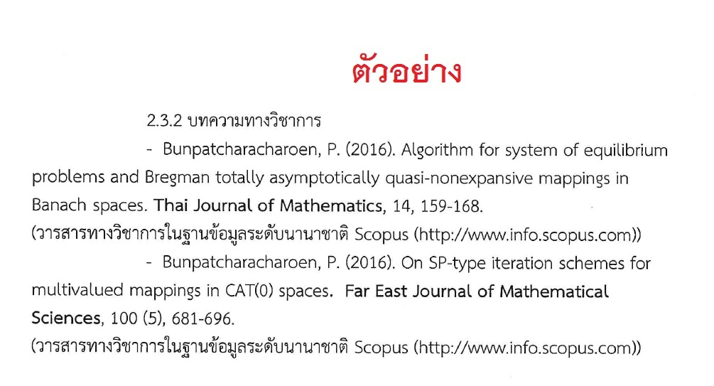

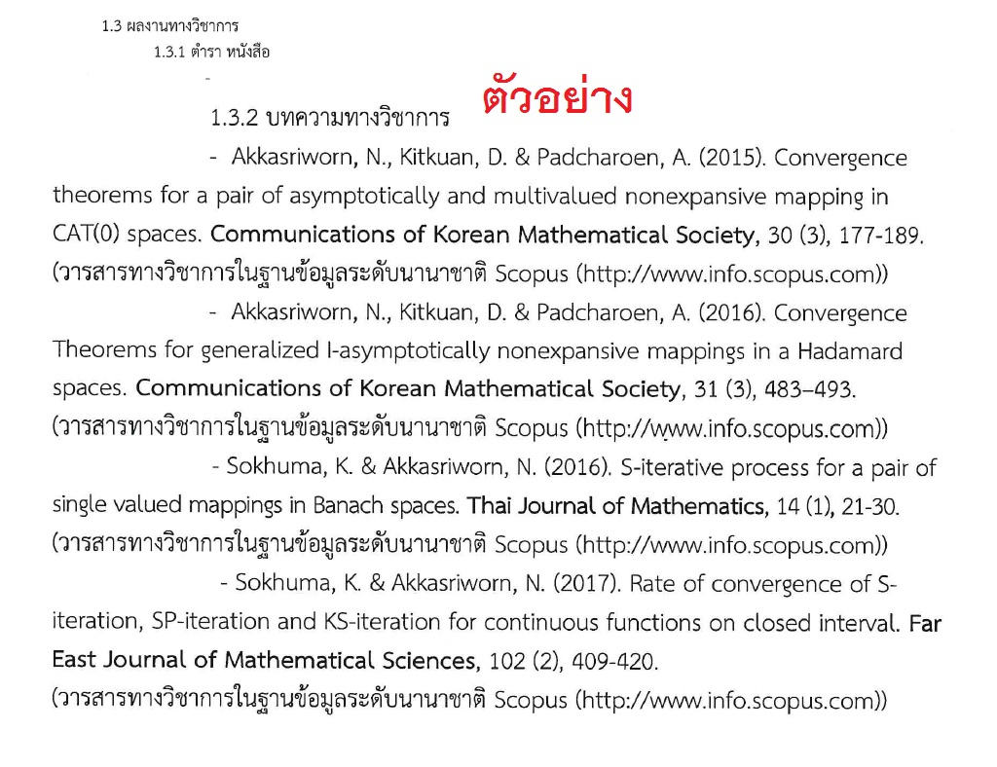

ตารางเทียบรายวิชาที่สามารถเรียนแทนกันได้
หลักสูตร……………….. สาขาวิชา.......... หลักสูตรปรับปรุง พ.ศ. 25.. กับ
หลักสูตร……………….. สาขาวิชา.......... หลักสูตรปรับปรุง พ.ศ. 25..
หลักสูตร……………….. สาขาวิชา..........  หลักสูตรปรับปรุง พ.ศ. 25..  (หลักสูตรเดิม) |  |  | หลักสูตร……………….. สาขาวิชา..........  หลักสูตรปรับปรุง พ.ศ. 25..  (หลักสูตรปรับปรุง)
รหัส | ชื่อวิชา | หน่วยกิต | รหัส | ชื่อวิชา | หน่วยกิต
0165001 | ภาษาอังกฤษพื้นฐาน | 3(2-2-5) | 0166001 | ภาษาอังกฤษพื้นฐาน | 3(2-2-5)
0165002 | ภาษาอังกฤษเพื่อการสื่อสารใน  ศตวรรษที่ 21 | 3(2-2-5) | 0166002 | ภาษาอังกฤษเพื่อการสื่อสารตามสถานการณ์ต่างๆ  ในศตวรรษที่ 21 | 3(2-2-5)
0165003 | ภาษาอังกฤษเพื่อเสริมทักษะ  การเรียนรู้ | 3(2-2-5) | 0166003 | ภาษาอังกฤษเพื่อเสริมทักษะการเรียนรู้ | 3(2-2-5)
0165004 | ภาษาอังกฤษเพื่อเตรียมความพร้อมในการประกอบอาชีพ | 3(2-2-5) | 0166004 | ภาษาอังกฤษเพื่อเตรียมความพร้อมในการประกอบอาชีพ | 3(2-2-5)
0165006 | ทักษะภาษาเขมรเพื่อการสื่อสาร | 3(2-2-5) | 0166007 | ทักษะภาษาเขมรเพื่อการสื่อสาร | 3(2-2-5)
0165007 | ทักษะภาษาจีนเพื่อการสื่อสาร | 3(2-2-5) | 0166008 | ทักษะภาษาจีนเพื่อการสื่อสาร | 3(2-2-5)
0265001 | ประวัติศาสตร์วังสวนบ้านแก้ว | 3(3-0-6) | 0266001 | สวนบ้านแก้วศึกษา | 3(3-0-6)
0265002 | จริยธรรมเพื่อการพัฒนาตนในชีวิตประจำวัน | 3(3-0-6) | 0266002 | จริยศึกษากับโลกยุคใหม่ | 3(3-0-6)
0265003 | พลเมืองสีเขียว | 3(2-2-5) | 0266003 | พลเมืองสีเขียว | 3(2-2-5)
0265006 | ขับร้องเพลงสมัยนิยมและเพลงพื้นบ้านของจันทบุรี | 3(2-2-5) | 0266006 | ขับร้องเพลงสมัยนิยมและเพลงพื้นบ้านของจันทบุรี | 3(2-2-5)
0265009 | การใช้ชีวิตด้วยจิตวิทยา | 3(3-0-6) | 0266008 | การใช้ชีวิตด้วยจิตวิทยา | 3(3-0-6)

ตัวอย่าง
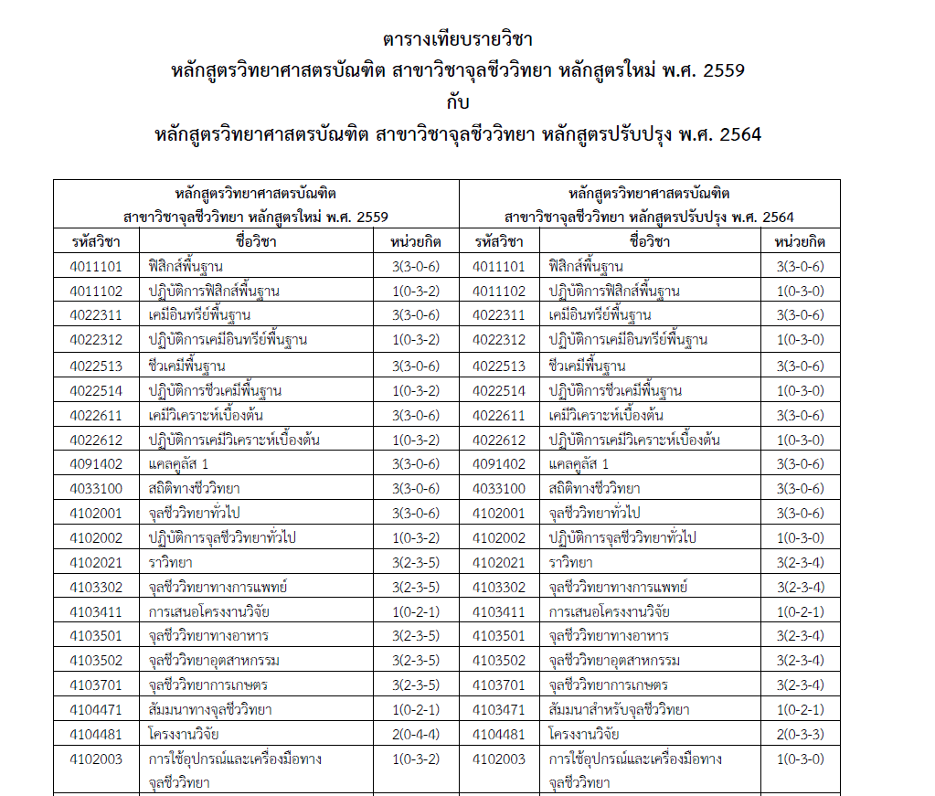

ภาคผนวก ฌ ข้อมูลจากผลการสังเคราะห์ความต้องการของผู้มีส่วนได้ส่วนเสีย

อธิบายที่มาของ PLO โดยอ้างอิงข้อมูลจากผลการสังเคราะห์ความต้องการของผู้มีส่วนได้ส่วนเสีย ยุทธศาสตร์การพัฒนาประเทศ สถานการณ์โลก ข้อกาหนดตามมาตรฐานวิชาชีพ หรืออัตลักษณ์สถาบัน (ถ้ามี) อธิบายสิ่งที่ปรับจากหลักสูตรเดิม เช่น ปรับ PLO โครงสร้างเนื้อหา การเรียนการสอน การประเมินผล หรือการบริหารหลักสูตรสอดคล้องกับอาชีพที่กาหนด ทั้งนี้ ควรระบุวิธีการวิเคราะห์ความต้องการของผู้มีส่วนได้ส่วนเสีย (ผู้แทนกลุ่ม จานวนผู้ให้ข้อมูล)

